项目编号：510186202200001

四川天府新区生态环境和城市管理局关于四川天府新区2022年春节主要干道悬挂灯笼服务项目

竞
争
性
磋
商
文
件

中国·四川
四川天府新区生态环境和城市管理局、四川乐投招标代理有限公司共同编制
2022年01月
采购文件编号：SCLTZB2022-01号
目录
第一章 磋商邀请 - 3 -
第二章 磋商须知 - 6 -
第三章 供应商资格条件要求 - 29 -
第四章 供应商资格证明材料 - 31 -
第五章 采购项目技术、服务、政府采购合同内容条款及其他商务要求 - 31 -
第六章 采购项目实质性要求 - 48 -
第七章 磋商内容、磋商过程中可实质性变动的内容 - 49 -
第八章 响应文件格式 - 50 -
第九章 评审方法 - 83 -
第十章 政府采购合同（草案） - 96 -

第一章 磋商邀请
四川乐投招标代理有限公司（采购代理机构）受 四川天府新区生态环境和城市管理局（采购人）委托，拟对四川天府新区生态环境和城市管理局关于四川天府新区2022年春节主要干道悬挂灯笼服务项目项目采用竞争性磋商方式进行采购，特邀请符合本次采购要求的供应商参加本项目的竞争性磋商。
一、采购项目基本情况
1.项目编号：510186202200001。
2.采购项目名称：四川天府新区生态环境和城市管理局关于四川天府新区2022年春节主要干道悬挂灯笼服务项目。
3.采购人：四川天府新区生态环境和城市管理局。
4.采购代理机构：四川乐投招标代理有限公司。
二、资金情况
资金来源及金额：财政性资金2070460.00元。
三、采购项目简介：
详见磋商文件第五章。
四、供应商邀请方式
公告方式：本次竞争性磋商邀请在四川政府采购网（http://www.ccgp-sichuan.gov.cn/）上以公告形式发布。
五、供应商参加本次政府采购活动应具备下列条件
详见磋商文件第三章。
六、禁止参加本次采购活动的供应商
为采购项目提供整体设计、规范编制或者项目管理、监理、检测等服务的供应商，不得参加本采购项目。供应商为采购人、采购代理机构在确定采购需求、编制磋商文件过程中提供咨询论证，其提供的咨询论证意见成为磋商文件中规定的供应商资格条件、技术服务商务要求、评审因素和标准、政府采购合同等实质性内容条款的，视同为采购项目提供规范编制。
七、磋商文件获取方式、时间、地点：
1、磋商文件自2022年01月8日至2022年01月14日09:00- 17:00提供期限自本公告发布之日起不得少于5个工作日),每天上午09:00至12:00，下午14:00至17:00（北京时间，法定节假日除外）。
2、（1）本项目磋商文件免费获取。（2）供应商只有在“政府采购云平台”完成获取采购文件申请并下载采购文件后才视作依法参与本项目。如未在“政府采购云平台”内完成相关流程，引起的投标无效责任自负。（磋商文件售后不退，磋商资格不能转让）。
3、请供应商通过以下流程进行采购文件购买：
（1）报名地址：政府采购云平台（https://www.zcygov.cn）
（2）方式：供应商从“政府采购云平台”获取采购文件（网址：https://www.zcygov.cn）。登录政府采购云平台—项目采购—获取采购文件—申请获取采购文件。
（3）报名资料：获取采购文件时，供应商为法人或者其他组织的，只需提供单位介绍信原件、经办人身份证明；供应商为自然人的，只需提供本人身份证明。
4、供应商购买采购文件时须如实认真填写项目信息及供应商信息；若因供应商提供的错误信息，对其参与项目事宜造成影响的，由供应商自行承担所有责任。
八、递交响应文件截止时间：2022年01月18日10:00（北京时间）。
九、递交响应文件地点：成都市高新区吉泰五路88号T3-4406
响应文件必须在递交响应文件截止时间前送达磋商地点。逾期送达、密封和标注错误的响应文件，采购代理机构恕不接收。本次采购不接收邮寄的响应文件。
十、响应文件开启时间：2022年01月18日10:00（北京时间）在磋商地点开启。
十一、磋商地点：成都市高新区吉泰五路88号T3-4406。
十二、联系方式
采购人：四川天府新区生态环境和城市管理局
通讯地址：成都市天府大道南段2028号石化大厦16楼1601
联 系 人：辜老师
联系电话：028-68773061
采购代理机构：四川乐投招标代理有限公司
通讯地址：乐山市市中区嘉定中路570号嘉州国际19F2-5号
联 系 人：周女士 联系电话：028-61524101（报名咨询）
联 系 人：张女士 联系电话：0833-2485290/2350977-811（采购文件咨询）
联 系 人：刘女士 联系电话：19938850937（财务室）
联 系 人：袁女士 联系电话：0833-2485290/2350977-803（开票咨询）

第二章 磋商须知
一、供应商须知附表
序号 | 应知事项 | 说明和要求
1 | 确定邀请磋商的供应商方式 | 详见磋商文件第一章供应商邀请方式
2 | 采购预算  （实质性要求） | 采购预算：2070460.00元；  超过采购预算的报价无效。
3 | 最高限价  （实质性要求） | 最高限价：2070460.00元（人民币）。  本项目采取总价与分项报价结合方式报价。单根灯杆最高限价，A型亮灯灯笼1080元/柱,A型亮灯灯笼（利用旧钢架）850元/柱，B型亮灯灯笼1060元/柱,B型亮灯灯笼（利用旧钢架）830元/柱。  超过最高限价的报价无效。  采购项目分包采购的，在采购金额未超过采购项目总预算金额的前提下，采购人可以在磋商过程中临时调剂各包采购限价（预算金额不得调整；财政预算明确到各包的不得调整），临时调剂的内容，在评审报告中记录。
4 | 联合体 | 不允许联合体
5 | 是否专门面向中小企业的项目或专门面向  监狱企业、残疾人福利单位采购的项目 | £本项目为专门面向中小企业(监狱企业、残疾人福利单位)采购的项目。  R本项目为非专门面向中小企业(监狱企业、残疾人福利单位)采购的项目
6 | 低于成本价  不正当竞争预防措施  （实质性要求） | 1. 在评标过程中，磋商小组认为供应商的报价明显低于其他通过符合性审查投标人的报价，有可能影响产品质量或者不能诚信履约的，应当要求其在评标现场合理的时间内提供书面说明，必要时提交相关证明材料；供应商不能证明其报价合理性的，磋商小组应当将其作为无效投标处理。供应商书面说明应当按照国家财务会计制度的规定要求，逐项就供应商提供的货物、工程和服务的主营业务成本（应根据供应商企业类型予以区别）、税金及附加、销售费用、管理费用、财务费用等成本构成事项详细陈述。  2. 供应商书面说明应当签字确认或者加盖公章，否则无效。书面说明的签字确认，由其法定代表人/主要负责人/本人或者其授权代表签字确认。  3.供应商提供书面说明后，磋商小组应当结合采购项目采购需求、专业实际情况、供应商财务状况报告、与其他供应商比较情况等就供应商书面说明进行审查评价。供应商拒绝或者变相拒绝提供有效书面说明或者书面说明不能证明其报价合理性的或未在规定时间内递交有效书面说明书的，磋商小组应当将其响应文件作为无效处理。
7 | 小微企业（监狱企业、残疾人福利性单位视同小微企业）价格扣除（实质性要求） | 一、小微企业（监狱企业、残疾人福利性单位视同小微企业）价格扣除  1.根据《政府采购促进中小企业发展管理办法》（财库[2020]46号）的规定，对小型和微型企业产品的价格给予10%的价格扣除，用扣除后的价格参与评审。  2.参加政府采购活动的中小企业应当提供《中小企业声明函》原件，残疾人福利性单位应当提供《残疾人福利性单位声明函》，监狱企业参加政府采购活动时，应当提供由省级以上监狱管理局、戒毒管理局（含新疆生产建设兵团）出具的属于监狱企业的证明文件。  3.大中型企业和其他自然人、法人或者其他组织与小型、微型企业组成联合体共同参加非专门面向中小企业的政府采购活动的，联合体报价协议中约定，小型、微型企业的协议合同金额占到联合体报价协议合同总金额30%以上的，可给予联合体3%的价格扣除。  联合体各方均为小型、微型企业的，联合体视同为小型、微型企业享受规定的扶持政策。组成联合体的大中型企业和其他自然人、法人或者其他组织，与小型、微型企业之间不得存在投资关系。  4.投标人若同时为小微企业、残疾人福利性单位、监狱企业或其中之二，仅享受一次价格扣除。
8 | 磋商情况公告 | 评审结果等在四川政府采购网上采购结果公告栏中予以公告。
9 | 磋商保证金  （实质性要求） | 本项目不收取磋商保证金。
10 | 履约保证金  （实质性要求） | 本项目不收取履约保证金。
11 | 磋商文件咨询 | 联系人：张女士。 联系电话：0833-2485290/2350977- 811。
12 | 磋商过程、结果工作咨询 | 联系人：张女士。 联系电话：0833-2485290/2350977- 811。
13 | 成交通知书领取 | 采购结果公告在四川政府采购网上公告后，请成交供应商将领取成交通知书的相关资料（1、介绍信，2、身份证复印件，3、采购代理服务费缴费凭证，4、接收邮寄的地址、联系人、联系电话）加盖公章，发送到ltzb2021@126.com，款到指定账户并接收到邮件后，将成交通知书邮寄到成交供应商指定地点。  联系人：王女士，联系电话：028-61524101  成交供应商逾期发送邮件或不收取快递，由此引发的成交供应商权益损失由其自行负责。
14 | 供应商询问 | 根据委托代理协议约定，供应商询问由四川乐投招标代理有限公司负责答复。  联系人：张女士。  联系电话：0833-2485290/2350977-802/811。
15 | 供应商质疑 | 与本项目相关的所有质疑均由四川乐投招标代理有限公司（采购代理机构）受理和答复，供应商须以书面形式一次性提出针对同一采购程序环节的质疑。  联 系 人：张女士。  联系电话：0833-2485290/2350977- 811。  联系地址：乐山市市中区嘉定中路570号嘉州国际19F2-5号  邮政编码：614000  注：根据《中华人民共和国政府采购法》的规定，供应商质疑不得超出磋商文件、磋商过程、磋商结果的范围。
16 | 供应商投诉 | 投诉受理单位：四川天府新区财政金融局，联系电话：028-61889702  联系人：李老师，联系地址：天府新区宁波路377号中铁卓越中心17楼  注：根据《中华人民共和国政府采购法实施条例》的规定，供应商投诉事项不得超出已质疑事项的范围。
17 | 政府采购合同  公告备案 | 政府采购合同签订之日起2个工作日内，政府采购合同将在四川政府采购网公告；政府采购合同签订之日起七个工作日内，政府采购合同将向采购项目同级财政部门备案。
18 | 采购代理服务费 | 1、采购代理服务费参照发改价格〔2015〕299号规定进行收取，由成交单位支付, 成交单位在领取成交通知书时与代理机构结算采购代理服务费，采购代理服务费计入磋商报价。本项目代理服务费31057.00元。  2、代理服务费账户  交款方式：公对公账户 银行转账（以当地银行下账时间为准）。  招标代理机构：四川乐投招标代理有限公司。  联 系 人：刘女士 联系电话：19938850937（财务室）  收款单位：四川乐投招标代理有限公司。  开 户 行：乐山市商业银行股份有限公司通悦路支行。  开户行行号：313665000367  银行账号：03092100000148990  特别注意：请在备注栏必须填写“采购文件项目编号”代理服务费!
19 | 政府采购供应商信用融资 | 四川省正在推进政府采购供应商信用融资工作，相关要求详见《四川省财政厅关于推进四川省政府采购供应商信用融资工作的通知》（川财采〔2018〕123号），中标（成交）供应商可依据政府采购合同申请政府采购信用融资，上述文件请在四川政府采购网查询。
20 | 特别提醒 | 供应商必须按照磋商文件据实填写，不得虚假应答，凡经查实，将取消其成交资格，并上报财政部门，处以采购金额5‰以上10‰以下的罚款，列入不良行为记录名单，在1-3年内禁止参加政府采购活动。
21 | 备注 | 若磋商文件中其他内容与须知附表内容不一致的，以须知附表为准。

二、总 则

1.适用范围
1.1 本磋商文件仅适用于本次磋商所叙述的服务采购。
1.2 本磋商文件的解释权归采购人和采购代理机构所有。

2.采购主体
2.1本次磋商的采购人是四川天府新区生态环境和城市管理局。
2.2本次磋商的采购代理机构是四川乐投招标代理有限公司。

3. 合格供应商（实质性要求）
合格供应商应具备以下条件：
3.1 具备法律法规和本采购文件规定的资格条件；
3.2 不属于禁止参加本项目采购活动的供应商；
3.3 按照规定获取了磋商文件，属于实质性参加政府采购活动的供应商。

4. 磋商费用
供应商应自行承担参加磋商活动的全部费用。

5.充分、公平竞争保障措施（实质性要求）
5.1利害关系供应商处理。单位负责人为同一人或者存在直接控股、管理关系的不同供应商不得参加同一合同项下的政府采购活动。采购项目实行资格预审的，单位负责人为同一人或者存在直接控股、管理关系的不同供应商可以参加资格预审，但只能由供应商确定其中一家符合条件的供应商参加后续的政府采购活动，否则，其响应文件作为无效处理。
5.2利害关系授权代表处理。两家以上的供应商不得在同一合同项下的采购项目中，委托同一个自然人、同一家庭的人员、同一单位的人员作为其授权代表，否则，其响应文件作为无效处理。
5.3前期参与供应商处理。为采购项目提供整体设计、规范编制或者项目管理、监理、检测等服务的供应商，不得再参加该采购项目的其他采购活动。供应商为采购人、采购代理机构在确定采购需求、编制采购文件过程中提供咨询论证，其提供的咨询论证意见成为采购文件中规定的供应商资格条件、技术服务商务要求、评标因素和标准、政府采购合同等实质性内容条款的，视同为采购项目提供规范编制。
5.4 如为信息系统采购项目，供应商不得为该整体项目或其中分项目前期工作提供过设计、编制、管理等服务的法人及附属单位。
5.5供应商实际控制人或者中高级管理人员，同时是采购代理机构工作人员，不得参与本项目政府采购活动。
5.6同一母公司的两家以上的子公司只能组成联合体参加本项目同一合同项下的采购活动，不得以不同供应商身份同时参加本项目同一合同项下的采购活动。
5.7供应商与采购代理机构存在关联关系，或者是采购代理机构的母公司或子公司，不得参加本项目政府采购活动。
5.8回避。政府采购活动中，采购人员及相关人员与供应商有下列利害关系之一的，应当回避：
（1）参加采购活动前3年内与供应商存在劳动关系；
（2）参加采购活动前3年内担任供应商的董事、监事；
（3）参加采购活动前3年内是供应商的控股股东或者实际控制人；
（4）与供应商的法定代表人或者负责人有夫妻、直系血亲、三代以内旁系血亲或者近姻亲关系；
（5）与供应商有其他可能影响政府采购活动公平、公正进行的关系。
本项目政府采购活动中需要依法回避的采购人员是指采购人内部负责采购项目的具体经办工作人员和直接分管采购项目的负责人，以及采购代理机构负责采购项目的具体经办工作人员和直接分管采购活动的负责人。本项目政府采购活动中需要依法回避的相关人员是指磋商小组成员。
供应商认为采购人员及相关人员与其他供应商有利害关系的，可以向采购代理机构书面提出回避申请，并说明理由。采购代理机构将及时询问被申请回避人员，有利害关系的被申请回避人员应当回避。

6.联合体竞争性磋商（实质性要求）
本项目不接受联合体参与采购活动。

7.磋商保证金（实质性要求）
按照磋商文件第二章供应商须知附表磋商保证金要求执行。

8.响应文件有效期（实质性要求）
本项目响应文件有效期为递交磋商响应文件截止之日起30天。供应商响应文件中必须载明响应文件有效期，响应文件中载明的响应文件有效期可以长于磋商文件规定的期限，但不得短于磋商文件规定的期限。否则，其响应文件将作为无效处理。

9.知识产权（实质性要求）
9.1 供应商应保证在本项目中使用的任何产品和服务（包括部分使用），不会产生因第三方提出侵犯其专利权、商标权或其它知识产权而引起的法律和经济纠纷，如因专利权、商标权或其它知识产权而引起法律和经济纠纷，由供应商承担所有相关责任。
9.2 除非磋商文件特别规定，采购人享有本项目实施过程中产生的知识成果及知识产权。
9.3供应商将在采购项目实施过程中采用自有或者第三方知识成果的，应当在响应文件中载明，并提供相关知识产权证明文件。使用该知识成果后，供应商需提供开发接口和开发手册等技术资料，并承诺提供无限期支持，采购人享有使用权（含采购人委托第三方在该项目后续开发的使用权）。同时需在响应文件中提供声明，并提供相关知识产权证明文件，否则视为供应商未在本项目实施过程中采用自有知识成果，不影响有效性。
9.4 如采用供应商所不拥有的知识产权，则在报价中必须包括合法获取该知识产权的相关费用，采购人不再因供应商采用所不拥有的知识产权而另行支付任何费用。

三、磋商文件

10．磋商文件的构成
10.1 磋商文件是供应商准备响应文件和参加磋商的依据，同时也是磋商的重要依据。磋商文件用以阐明磋商项目所需的资质、技术、服务及报价等要求、磋商程序、有关规定和注意事项以及合同主要条款等。
10.2 供应商应认真阅读和充分理解磋商文件中所有的事项、格式条款和规范要求。供应商应详细阅读磋商文件的全部内容，按照磋商文件的要求提供响应文件，并保证所提供的全部资料的真实性和有效性，一经发现有虚假行为的，将取消其参加磋商或成交资格，并承担相应的法律责任。

11. 磋商文件的澄清和修改
11.1 在递交响应文件截止时间前，采购人、采购代理机构可以对磋商文件进行澄清或者修改。
11.2 采购代理机构对已发出的磋商文件进行澄清或者修改，应当以书面形式将澄清或者修改的内容通知所有购买了磋商文件的供应商，同时在四川政府采购网上发布更正公告。该澄清或者修改的内容为磋商文件的组成部分，澄清或者修改的内容可能影响响应文件编制的，采购人或者采购代理机构发布公告并书面通知供应商的时间，应当在提交首次响应文件截止之日起5日前；不足上述时间的，应当顺延递交响应文件的截止时间。
更正公告通过供应商报名时备注的电子邮箱发送至所有购买磋商文件的供应商，供应商在收到相应更正公告后，以书面形式给予确认，该更正公告作为磋商文件的组成部分，具有约束作用。如供应商未给予书面回复，则视为收到并认可该更正公告的内容。
11.3供应商认为采购人、采购代理机构需要对磋商文件进行澄清或者修改的，可以在首次响应文件截止之日起5日前以书面形式向采购人、采购代理机构提出申请，由采购人、采购代理机构决定是否采纳供应商的申请事项。

12. 答疑会和现场考察
12.1 根据采购项目和具体情况，采购人、采购代理机构认为有必要，可以在磋商文件提供期限截止后响应文件提交截止前，组织已获取磋商文件的潜在供应商现场考察或者召开答疑会。
12.2采购人、采购代理机构组织现场考察或者召开答疑会的，将以书面形式通知所有获取磋商文件的潜在供应商。供应商接到通知后，不按照要求参加现场考察或者答疑会的，视同放弃参加现场考察或者答疑的权利，采购人、采购代理机构不再对该供应商重新组织，但也不会以此限制供应商提交响应文件或者以此将供应商响应文件直接作为无效处理。
12.3 供应商考察现场或者参加答疑会所发生的一切费用由供应商自己承担。
12.4 本次采购不组织现场答疑会和现场考察。

四、响应文件

13.响应文件的组成（实质性要求）
供应商应按照磋商文件的规定和要求编制响应文件。供应商在成交后将成交项目的非主体、非关键性工作分包他人完成的，应当在响应文件中载明或磋商过程中澄清。
供应商编写的响应文件应包括资格性响应文件和其他响应文件两部分。资格性响应文件用于磋商小组资格审查，其他响应文件用于供应商与磋商小组磋商。
13.1 资格响应部分。供应商按照磋商文件要求提供的有关证明材料及优惠承诺。包括以下内容：
（1）承诺函；
（2）供应商符合磋商文件规定的资格证明材料；（见磋商文件第四章）
（3）其他供应商认为需要提供的文件和资料；
13.2其他响应部分。供应商按照磋商文件要求做出的技术应答，主要是针对磋商项目的服务要求和技术要求做出的实质性响应和满足。供应商的技术应答应包括下列内容：
（1）报价函（①供应商应按照竞争性磋商文件规定格式填写报价函、报价一览表。每项费用只允许有一个报价，任何有选择的报价将不予接受。②供应商报价应为完成本竞争性磋商文件中所要求的服务所应包括内容的所有价格。应包括所提供服务的培训费、人员费用、设备费用、线路租赁、税费及其他有关的为完成本项目发生的所有费用，竞争性磋商文件中另有规定的除外。③竞争性磋商文件未列明，而供应商认为必需的费用也需列入报价。）；
（2）报价一览表；
（3）服务方案、项目实施方案；
（4）服务要求应答表；
（5）商务应答表；
（6）证明磋商供应商业绩和荣誉的有关材料；
（7）供应商承诺给予采购单位的各种优惠条件（优惠条件事项不能包括采购项目本身所包含的采购事项。供应商不能以“赠送、赠予”等任何名义提供货物和服务以规避磋商文件的约束。否则，供应商提供的响应文件将作为无效投标处理，即使成交也将取消成交资格）。（如适用）
（8）供应商认为需要的其他技术、方案文件或说明。
（9）供应商按照磋商文件要求作出的其他应答和承诺。

14.响应文件的语言（实质性要求）
14.1 供应商提交的响应文件以及供应商与采购人、采购代理机构就有关报价的所有来往书面文件均须使用中文。响应文件中如附有外文资料，必须逐一对应翻译成中文并加盖供应商公章后附在相关外文资料后面，否则，供应商的响应文件将作为无效处理。（说明：供应商的法定代表人为外籍人士的，法定代表人的签字和护照除外。）
14.2 翻译的中文资料与外文资料如果出现差异和矛盾，以中文为准。但不能故意错误翻译，否则，供应商的响应文件将作为无效处理。

15．计量单位（实质性要求）
除磋商文件中另有规定外，本次采购项目所有合同项下的报价均采用国家法定的计量单位。

16. 报价货币（实质性要求）
本次磋商项目的报价货币为人民币，报价以磋商文件规定为准。

17.响应文件格式
17.1 供应商应执行磋商文件第八章的规定要求。
17.2 对于没有格式要求的磋商文件由供应商自行编写。

18.响应文件的编制和签署
18.1 资格性响应文件正本1份副本2份（实质性要求），并在其封面上清楚地标明资格性响应文件、采购项目名称、采购项目编号、包件号及名称（若有）、供应商名称以及“正本”或“副本”字样。若正本和副本有不一致的内容，以正本书面响应文件为准。
18.2 其他响应文件正本1份副本2份（实质性要求），并在其封面上清楚地标明其他响应文件、采购项目名称、采购项目编号、包件号及名称（若有）、供应商名称以及“正本”或“副本”字样。若正本和副本有不一致的内容，以正本书面响应文件为准。
18.3 响应文件正本和副本均需在规定签章处签字和盖章。响应文件副本可采用正本的复印件，电子文档采用U盘制作（与响应文件正本一致的PDF/Word文档存入）。
18.4响应文件的打印和书写应清楚工整，任何行间插字、涂改或增删，必须由供应商的法定代表人或其授权代表签字并盖供应商公章。
18.5（实质性要求）响应文件应由供应商法定代表人/主要负责人/本人或其授权代表在响应文件要求的地方签字（或加盖私人印章），要求加盖公章的地方加盖单位公章，不得使用专用章（如经济合同章、投标专用章等）或下属单位印章代替。
18.6响应文件正本和副本需要逐页编目编码。
18.7响应文件正本和副本应当采用胶装方式装订成册，不得散装或者合页装订。
18.8（实质性要求）响应文件应根据磋商文件的要求制作，签署、盖章。（按照《四川省政府采购评审工作规程（修订）》规范）
18.9响应文件统一用A4幅面纸印制，除另有规定外。

19.响应文件的密封和标注（不属于本项目磋商小组评审范畴，由采购人、采购代理机构在接收响应文件时及时处理）
19.1 响应文件可以单独密封包装，也可以所有响应文件密封包装在一个密封袋内。
19.2 响应文件密封袋的最外层应清楚地标明采购项目名称、采购项目编号、包件号及名称（若有）、供应商名称。
19.3 所有外层密封袋的封口处应粘贴牢固。
19.4 未按以上要求进行密封和标注的响应文件，采购人、采购代理机构将拒收或者在时间允许的范围内，要求修改完善后接收。

20.响应文件的递交
20.1 资格性响应文件和其他响应文件应于递交响应文件截止时间前送达指定地点，采购代理机构拒绝接收截止时间后送达的响应文件。
20.2 采购代理机构将向通过资格审查的供应商发出磋商邀请；告知未通过资格审查的供应商未通过的原因。
20.3 报价表在磋商后，磋商小组要求供应商进行最后报价时递交。
20.4 本次采购不接收邮寄的响应文件。

21.响应文件的修改和撤回（补充、修改响应文件的密封和标注按照本章“19.响应文件的密封和标注”规定处理）
21.1供应商在提交响应文件后可对其响应文件进行修改或撤回，但该修改或撤回的书面通知须在递交截止时间之前送达采购代理机构，补充、修改的内容作为响应文件的组成部分。且该通知需经正式授权的供应商代表签字方为有效。 供应商在提交响应文件截止时间前，可以对所提交的响应文件进行补充、修改或者撤回，补充、修改的内容与响应文件不一致的，以补充、修改的内容为准。
21.2供应商对响应文件修改的书面材料或撤回的通知应该按规定进行编写、密封、标注和递送，并注明“修改响应文件”字样。
21.3供应商不得在递交截止时间起至响应文件有效期期满前撤销其响应文件。
21.4 响应文件中报价如果出现下列不一致的，可按以下原则进行修改：
（一）大写金额和小写金额不一致的，以大写金额为准，但大写金额文字存在错误的，应当先对大写金额的文字错误进行澄清、说明或者更正，再行修正。
（二）总价金额与按单价汇总金额不一致的，以单价金额计算结果为准，但单价或者单价汇总金额存在数字或者文字错误的，应当先对数字或者文字错误进行澄清、说明或者更正，再行修正。
（三）单价金额小数点或者百分比有明显错位的，以总价为准，修正单价。
同时出现两种以上不一致的，按照上述规定的顺序修正。修正后的报价经供应商确认后产生约束力，供应商不确认的，其响应文件作为无效处理。供应商确认采取书面且加盖单位公章或者供应商授权代表签字的方式。
21.5供应商对其提交的响应文件的真实性、合法性承担法律责任。

五、评审

22.磋商小组的组建及其评审工作按照有关法律制度和本文件第九章的规定进行。

六、成交事项

23.确定成交供应商
采购人将按磋商小组推荐的成交候选供应商顺序确定成交供应商。
23.1采购代理机构自评审结束后2个工作日内将磋商报告及有关资料送交采购人确定成交供应商。
23.2采购人收到磋商报告及有关资料后，将在5个工作日内按照磋商报告中推荐的成交候选供应商顺序确定成交供应商。成交候选供应商并列的，采购人自主采取公平、择优的方式选择成交供应商。采购人逾期未确定成交供应商且不提出异议的，视为确定磋商报告提出的排序第一的供应商为成交供应商。
23.3采购人确定成交供应商过程中，发现成交候选供应商有下列情形之一的，应当不予确定其为成交供应商：
（1）发现成交候选供应商存在禁止参加本项目采购活动的违法行为的；
（2）成交候选供应商因不可抗力，不能继续参加政府采购活动；
（3）成交候选供应商无偿赠与或者低于成本价竞争；
（4）成交候选供应商提供虚假材料；
（5）成交候选供应商恶意串通。
成交候选供应商有本条情形之一的，采购人可以确定后一位成交候选供应商为成交供应商，依次类推。无法确定成交供应商的，应当重新组织采购。

24.行贿犯罪档案查询
成交候选供应商单位及其现任法定代表人、主要负责人存在行贿犯罪记录的，成交后未签订政府采购合同的，将认定成交无效；成交后签订政府采购合同未履行的，将认定成交无效，同时撤销政府采购合同；成交后签订政府采购合同且已经履行的，将认定采购活动违法，由相关当事人承担赔偿责任。

25.成交结果
25.1采购人确定成交供应商后，将及时书面通知采购代理机构，发出成交通知书并发布成交结果公告。
25.2成交供应商应当及时领取成交通知书。本项目需要交纳履约保证金的，成交供应商应当及时交纳。
25.3成交供应商不能及时领取成交通知书，采购人或者采购代理机构应当通过邮寄、快递等方式将项目成交通知书送达成交供应商。

26.成交通知书
26.1成交通知书为签订政府采购合同的依据之一，是合同的有效组成部分。
26.2成交通知书对采购人和成交供应商均具有法律效力。成交通知书发出后，采购人无正当理由改变成交结果，或者成交供应商无正当理由放弃成交的，将承担相应的法律责任。
26.3成交供应商的响应文件作为无效响应文件处理或者有政府采购法律法规规章制度规定的成交无效情形的，采购人/采购代理机构在取得有权主体的认定以后，有权宣布发出的成交通知书无效，并收回发出的成交通知书，依法重新确定成交供应商或者重新开展采购活动。

七、合同事项

27.签订合同
27.1 成交供应商应在成交通知书发出之日起三十日内与采购人签订采购合同。由于成交供应商的原因逾期未与采购人签订采购合同的，将视为放弃成交，取消其成交资格并将按相关规定进行处理。
27.2 磋商文件、成交供应商的响应文件及双方确认的澄清文件等，均为有法律约束力的合同组成部分。
27.3 采购人不得向成交供应商提出任何不合理的要求，作为签订合同的条件，不得与成交供应商私下订立背离合同实质性内容的任何协议，所签订的合同不得对磋商文件和成交供应商响应文件确定的事项进行修改。
27.4 成交供应商因不可抗力原因不能履行采购合同或放弃成交的，采购人可以与排在成交供应商之后第一位的成交候选人签订采购合同，以此类推。
27.5成交供应商在合同签订之后两个工作日内，将签订的合同（2份）送四川乐投招标代理有限公司。
27.6竞争性磋商文件、成交供应商提交的响应文件、磋商中的最后报价、成交供应商承诺书、成交通知书等均为有法律约束力的合同组成内容。

28.合同分包（实质性要求）
28.1 经采购人同意，成交供应商可以依法采取分包方式履行合同，但必须在响应文件中事前载明。这种要求应当在合同签订之前征得采购人同意，并且分包供应商履行的分包项目的品牌、规格型号及技术要求等，必须与成交的一致。
分包履行合同的部分应当为采购项目的非主体、非关键性工作，不属于成交供应商的主要合同义务。
28.2 采购合同实行分包履行的，成交供应商就采购项目和分包项目向采购人负责，分包供应商就分包项目承担责任。
28.3 中小企业依据《政府采购促进中小企业发展管理办法》（财库[2020]46号）规定的政策获取政府采购合同后，小型、微型企业不得分包或转包给大型、中型企业，中型企业不得分包或转包给大型企业。

29.合同转包（实质性要求）
本采购项目严禁成交供应商将任何政府采购合同义务转包。本项目所称转包，是指成交供应商将政府采购合同义务转让给第三人，并退出现有政府采购合同当事人双方的权利义务关系，受让人（即第三人）成为政府采购合同的另一方当事人的行为。
成交供应商转包的，视同拒绝履行政府采购合同义务，将依法追究法律责任。

30.补充合同
采购合同履行过程中，采购人需要追加与合同标的相同的服务的，在不改变合同其他条款的前提下，可以与成交供应商协商签订补充合同，但所有补充合同的采购金额不得超过原合同采购金额的百分之十，该补充合同应当在原政府采购合同履行过程中，不得在原政府采购合同履行结束后，且采购服务的名称、价格、履约方式、验收标准等必须与原政府采购合同一致。

31.履约保证金（实质性要求）
按照磋商文件第二章供应商须知附表履约保证金要求执行。

32.合同公告
采购人应当自政府采购合同签订（双方当事人均已签字盖章）之日起2个工作日内，将政府采购合同在四川政府采购网上公告，但政府采购合同中涉及国家秘密、商业秘密的内容除外。

33.合同备案
采购人应当将政府采购合同副本自签订（双方当事人均已签字盖章）之日起七个工作日内通过四川政府采购网报同级财政部门备案。

34.履行合同
34.1 成交供应商与采购人签订合同后，合同双方应严格执行合同条款，履行合同规定的义务，保证合同的顺利完成。
34.2 在合同履行过程中，如发生合同纠纷，合同双方应按照《中华人民共和国民法典》的有关规定进行处理。

35.验收
35.1本项目采购人及其委托的采购代理机构将严格按照政府采购相关法律法规以及《财政部关于进一步加强政府采购需求和履约验收管理的指导意见》（财库（2016）205号）的要求进行验收。

36.资金支付
详见磋商文件第五章。

八、磋商纪律要求

37.供应商不得具有的情形
供应商参加本项目磋商不得有下列情形：
（1）提供虚假材料谋取成交；
（2）采取不正当手段诋毁、排挤其他供应商；
（3）与采购人、采购代理机构、或其他供应商恶意串通；
（4）向采购人、采购代理机构、磋商小组成员行贿或者提供其他不正当利益；
（5）在磋商过程中与采购人、采购代理机构进行协商；
（6）成交后无正当理由拒不与采购人签订政府采购合同；
（7）未按照磋商文件确定的事项签订政府采购合同；
（8）将政府采购合同转包或者违规分包；
（9）提供假冒伪劣产品；
（10）擅自变更、中止或者终止政府采购合同；
（11）拒绝有关部门的监督检查或者向监督检查部门提供虚假情况；
（12）法律法规规定的其他情形。
供应商有上述情形的，按照规定追究法律责任，具备（1）-（10）条情形之一的，同时将取消被确认为成交供应商的资格或者认定成交无效。

九、询问、质疑和投诉

38.询问
38.1供应商对政府采购活动有疑问的，可以向采购人或其委托的采购代理机构提出询问。供应商对采购文件中的技术、商务及其他要求、定标结果的询问，应向采购人提出；对采购过程和程序等内容的询问，应向采购代理机构提出。
38.2询问应当明确询问事项，以书面形式提出，并由供应商签字或者加盖公章。
38.3采购人及有权答复的采购代理机构应当以书面形式答复供应商的询问。
38.4询问事项超出采购代理机构委托授权范围的，采购代理机构应当书面告知供应商向采购人提出询问。
39.质疑、投诉
39.1质疑、投诉的接收和处理严格按照《中华人民共和国政府采购法》、《财政部关于加强政府采购供应商投诉受理审查工作的通知》、《中华人民共和国财政部令第94号--政府采购质疑和投诉办法》的规定办理（详细规定请在四川政府采购网法律法规模块查询）。
39.2供应商如认为采购文件使自己的合法权益受到损害，可按照以上规定程序和办法提出质疑。供应商对可以质疑的采购文件提出质疑的，须在购买采购文件之日起7个工作日内提出，逾期提交的质疑不予受理。
39.3供应商在法定质疑期内一次性提出针对同一采购程序环节的质疑。
39.4质疑、投诉应当采用书面形式，质疑书、投诉书均应明确阐述磋商文件、磋商过程、成交结果中使自己的合法权益受到损害的实质性内容，提供相关事实、依据和证据及其来源或线索，并确保真实性，便于有关单位调查、答复和处理。质疑人行使质疑权时，必须坚持“谁主张谁举证”，遵守“实事求是”和“谨慎性”原则，不得进行虚假、恶意质疑，不得以质疑为手段获取不当得利、实现非法目的。

十、其 他

40.本磋商文件中所引相关法律制度规定，在政府采购中有变化的，按照变化后的相关法律制度规定执行。本章规定的内容条款，在本项目递交响应文件截止时间届满后，因相关法律制度规定的变化导致不符合相关法律制度规定的，直接按照变化后的相关法
律制度规定执行，本磋商文件不再做调整。
40.（实质性要求）国家或行业主管部门对供应商和采购产品的技术标准、质量标准和资格资质条件等有强制性规定的，必须符合其要求。
41.除采购文件第五章规定可以采购进口产品的品目外，本项目不允许采购进口产品，否则作无效处理。
42.本次采购文件中加注（实质性要求）的条款，若未明确要求提供证明材料或承诺函，视为仅约束中标人，由中标人和采购人签订合同前进行核实。

第三章 供应商资格条件要求
一、投标人资格、资质性及其他类似效力要求
（一）资格要求：
1、满足《中华人民共和国政府采购法》第二十二条规定：
（1）具有独立承担民事责任的能力；
（2）具有良好的商业信誉和健全的财务会计制度；
（3）具有履行合同所必需的设备和专业技术能力；
（4）有依法缴纳税收和社会保障资金的良好记录；
（5）参加政府采购活动前三年内，在经营活动中没有重大违法记录；
（6）法律、行政法规规定的其他条件。
2、落实政府采购政策需求的资格条件要求：
本项目为非专门面向中小企业(监狱企业、残疾人福利单位)采购的项目。
3、根据本项目提出的特殊要求：
（1）供应商单位及其现任法定代表人、主要负责人不得具有行贿犯罪记录；
（2）截止至投标截止时间前，未在“信用中国”、“中国政府采购网”网站渠道被列入失信被执行人、重大税收违法案件当事人名单、政府采购严重违法失信行为记录名单。（如相关失信记录已失效，供应商需提供相关证明资料。若因供应商为事业单位、团体组织、自然人等原因，在“信用中国”、“中国政府采购网”网站渠道未查询到信息的，视为未被列入失信记录。）
（二）其他类似效力要求：
授权参加本次投标活动的供应商代表证明材料。
二、投标产品的资格、资质性及其他类似效力要求
无
注：本项目不支持联合体投标

注：1、本项目确定供应商重大违法记录中较大数额罚款的金额标准为：见“投标人须知附表”。
2、供应商在参加政府采购活动前，被纳入法院、工商行政管理部门、税务部门、银行认定的失信名单且在有效期内，或者在前三年政府采购合同履约过程中及其他经营活动履约过程中未依法履约被有关行政部门处罚（处理）的，本项目不认定其具有良好的商业信誉。

第四章 供应商资格证明材料

一、应当提供的投标人资格、资质性及其他类似效力要求的相关证明材料
（一）资格要求相关证明材料：
1、具有独立承担民事责任的能力：
①供应商若为企业法人：提供“统一社会信用代码营业执照”；未换证的提供“营业执照、税务登记证、组织机构代码证”；②若为事业法人：提供“统一社会信用代码法人登记证书”；未换证的提交“事业法人登记证书、组织机构代码证”；③若为其他组织：提供“对应主管部门颁发的准许执业证明文件或营业执照”；④若为自然人：提供“身份证明材料”；（复印件盖投标人公章）
银行、保险、石油石化、电力、电信行业由分机构参与投标的均视为具有独立承担民事责任的能力，不得因其为负责人形式而认定不符合《中华人民共和国政府采购法》第二十二条第一款规定。
2、具有良好的商业信誉和健全的财务会计制度：
（1）具有良好的商业信誉
提供具有良好的商业信誉的承诺函原件；（格式自拟）
（2）健全的财务会计制度
①提供经审计的财务审计报告复印件（至少包含报告本身以及报告中提及的财务报表），②也可提供供应商内部财务报表复印件（至少包含资产负债表），③也可提供截至响应文件递交截止日一年内银行出具的资信证明，④成立不足一年的法人或者组织以及非盈利性单位或其他机关事业单位提供内部财务制度；（复印件盖投标人公章）
3、具有履行合同所必需的设备和专业技术能力：
提供具有履行合同所必需的设备和专业技术能力的承诺函；（格式自拟）
4、有依法缴纳税收和社会保障资金的良好记录：
（1）纳税的缴费证明材料复印件或提供具有依法缴纳税收的良好记录的承诺函原件；（盖投标人公章。免税企业提供税务机关出具相关的有效证明材料复印件）；
（2）社保的缴费证明材料复印件或提供具有依法缴纳社会保障资金的良好记录的承诺函原件；（盖投标人公章。依法不需要缴纳社会保障资金的供应商，应提供相应文件证明其依法不需要缴纳社会保障资金）；
5、参加政府采购活动前三年内，在经营活动中没有重大违法记录：
提供参加政府采购活动前三年内，在经营活动中没有重大违法记录的承诺函原件；（格式自拟）
6、法律、行政法规规定的其他条件；
提供具有法律、行政法规规定的其他条件的承诺函原件；（格式自拟）
7、根据本项目提出的特殊要求：
- 供应商单位及其现任法定代表人、主要负责人不得具有行贿犯罪记录；（格式详见第八章）
（2）在投标截止时间前，在“信用中国”、“中国政府采购网”网站渠道查询投标人被列入失信被执行人、重大税收违法案件当事人名单、政府采购严重违法失信行为记录名单，如投标人被列入相关名单则视为无效投标。（如相关失信记录已失效，供应商需提供相关证明资料。若因供应商为事业单位、团体组织、自然人等原因，在“信用中国”、“中国政府采购网”网站渠道未查询到信息的，视为未被列入失信记录。）；（供应商或采购代理机构提供查询记录截图）
（二）其他类似效力要求相关证明从材料：
1、法定代表人/单位负责人身份证明书原件及法定代表人/单位负责人身份证明材料复印件；
2、法定代表人/单位负责人授权书原件及授权代表身份证明复印件（注：①法定代表人/单位负责人授权书原件需加盖公章；②如投标文件均由投标人法定代表人/单位负责人签字或加盖私人印章的且法定代表人/单位负责人本人参与投标的，则可不提供。）。
二、应当提供的投标产品的资格、资质性及其他类似效力要求的相关证明材料
无。
注：本项目不支持联合体投标
注：1、本章要求提供的相关证明材料应当与第四章的规定要求对应，除投标人自愿以外，不能要求投标人提供额外的证明材料。如果要求提供额外的证明材料，投标人有权不予提供，且不影响投标文件的有效性和完整性。
2、本章要求提供的相关证明材料应当结合采购项目具体情况和投标人的组织机构性质确定，不得一概而论。
3、本章节要求提供的证明材料需加盖投标人鲜章，也可用骑缝章代替。

第五章 采购项目技术、服务、政府采购合同内容条款及其他商要求

（一）项目概况
1、本项目为四川天府新区生态环境和城市管理局关于四川天府新区2022年春节主要干道悬挂灯笼服务项目项目。
2、项目类别：服务类。
3、所属行业要求：其他未列明行业。
（二）2022年春节天府新区悬挂灯笼点位清单
点位 | 灯杆数量（根）（暂定） | 灯笼型号
天府大道（府河桥—煎茶立交） | 660 | A型
宁波路（汉州路—雅州路） | 40 | A型
汉州路（广州路—杭州路） | 150 | A型
蜀州路（广州路—福州路） | 40 | A型
福州路（汉州路—雅州路） | 40 | A型
兴隆湖环湖路 | 390 | B型
红星路南延线（高新界—科学城中路） | 600 | A型
红星路南延线（高新界—科学城中路） | 30 | B型
数量清单
灯笼类型 | 灯杆数量（根）（暂定）
A型亮灯灯笼 | 1310
A型亮灯灯笼（利用旧钢架） | 220
B型亮灯灯笼 | 304
B型亮灯灯笼（利用旧钢架） | 116
合计 | 1950
（三）基本规定
一）装饰目标：营造春节期间节日氛围，增强全体市民幸福感、提升外地游客体验感、带动节日夜间经济发展、展现成都文化特色。
二）装饰方式：以路灯杆为载体，悬挂带有中国传统文化特色的灯笼。
三）装饰原则：符合现行规范标准严格依据现行规范、标准、条例、实施办法等进行设计、安装，确保节日氛围营造的规范性、科学性。保持整体协调统一重大节假日氛围营造是城市容貌的重要组成部分，应与道 路周边环境、功能性照明、广告标识等城市元素相互协调，保证城市容貌的整体性、一致性。坚持绿色环保照明严格执行国家有关照明设计标准和节能规定，重大节假日临时性装饰灯具要兼顾循环使用，且应简洁、大气、统一，杜绝光污染，严禁铺张浪费。
（四）灯笼悬挂要求

一）、按照市城管委2022年《路灯杆悬挂灯笼、中国结安装技术导则》规范设置，安装过程严格执行相关标准，保持整洁、美观，禁止出现商业性文字表示，亮灭时间与路灯亮灭时间必须同步，不能存在间隔性半夜灯。出现灯笼脱落、破损，应第一时间修复、更换。
二）、灯笼悬挂采取路灯灯杆逐杆设置，灯饰装置的形状、尺寸、支架和颜色必须与路灯灯杆和周边环境相协调，必须满足路灯灯杆荷载要求，同时要考虑风荷载的影响，以保证安全。适度照明，避免炫光对驾驶人员和行人造成视觉干扰。
三）、制作灯笼的大红色八枚绸缎材质为化纤涤纶八枚绸缎，制作灯笼的八枚绸缎厚度大于 0.1mm，比重大于 100g/㎡。
四）、灯笼内置LED光源，固定于灯笼中心位置，LED光源应采用防水引线处理，不得用灯头安装方式，功率为12w，色温5000K高亮，光源正负极引线防水处理，达到IP66防护等级，电源引线从灯笼上口引入，与电源引接处采用防水三通接头接线，并配备单独控制开关，如遇特殊情况灯笼光源能自行启闭。
五）、灯笼适合对称安装。灯笼支架采用镀锌矩管制作，银灰色喷塑，支架采用不锈钢矩管，均采用对夹螺栓或 U 型抱箍固定在灯杆上，底部安装高度原则上不低于5.5米。
六）、安装设置要保障安全，设置前请与成都城投智慧城市科技有限公司联系，由成都城投智慧城市科技有限公司指导设置工作，避免损坏照明设施。
七）、安装拆除工作均在夜间实施，注意保持整体效果的延续性，原则上同一路段的安装拆除工作应当同时进行、同时完成。
（五）灯笼安装技术要求
一）灯笼装饰
1.装饰方式：在路灯灯杆安装灯笼，营造节日氛围。
2.一般要求：灯饰装置的形状、尺寸、支架和颜色必须与路灯灯杆和周边环境相协调，必须满足路灯灯杆荷载要求，同时考虑风荷载的影响以保证安全。适度照明，避免眩光对驾驶人员和行人造成视觉干扰。
3.灯笼尺寸
        - 灯笼分两种尺寸规格：A型灯笼直径为1000mm；B型灯笼直径为800mm。
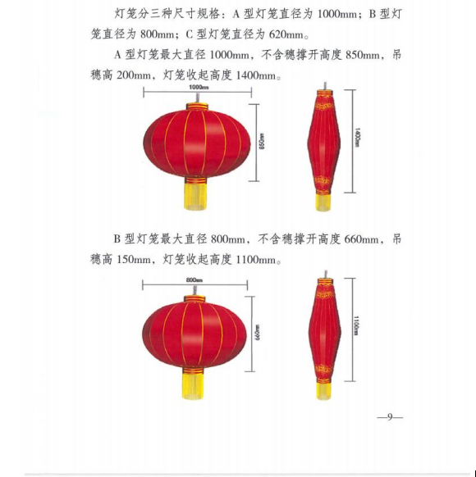

4.灯笼材质

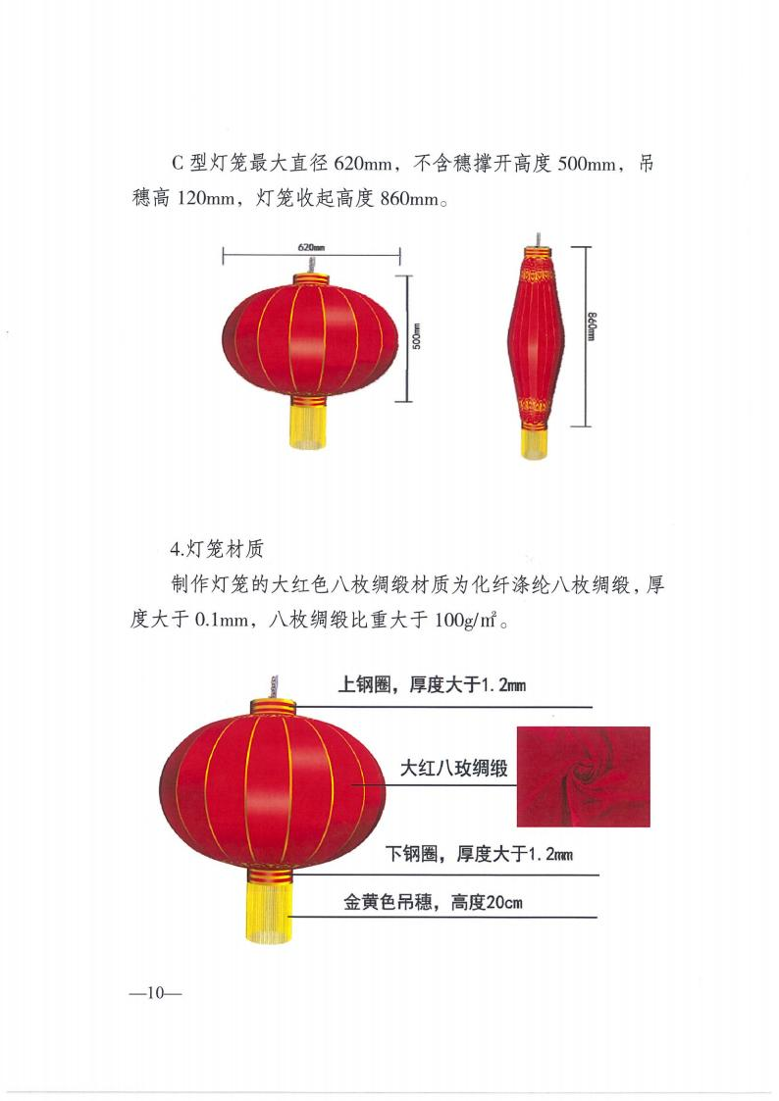
5.灯笼构造
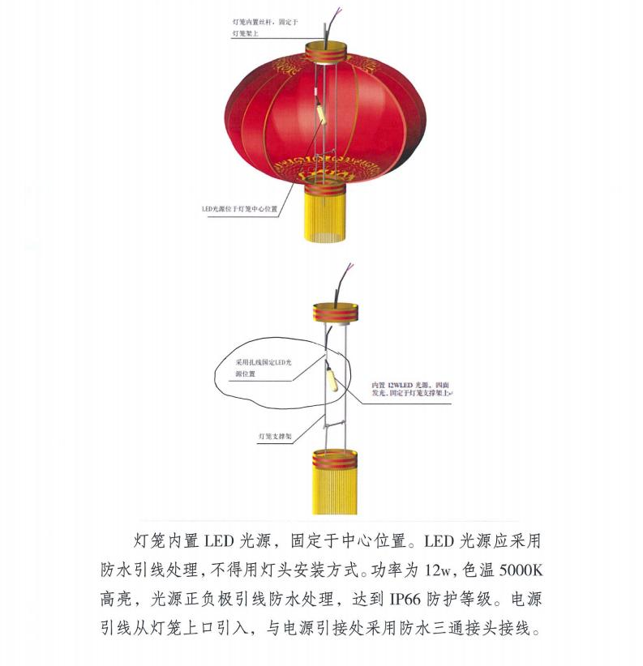

6.灯笼安装
A\B型灯笼组支架采用镀锌矩管制作，银灰色喷塑。支架两端焊接横担，开中16mm 的条形孔、满足100-220mmU型安装尺寸要求。A\B灯笼组买用三个一组，每根灯杆上对称安装两组灯笼。灯笼组采用对夹螺栓或U型抱箍固定在灯杆上。灯笼组底部安装高度距地面不低于55米(道路建筑限界《城市道路工程设计规范》(CJJ37-2012)根据不同灯型、灯高具体确定安装高度。满足交通安全要求、达到统一美观为原则。
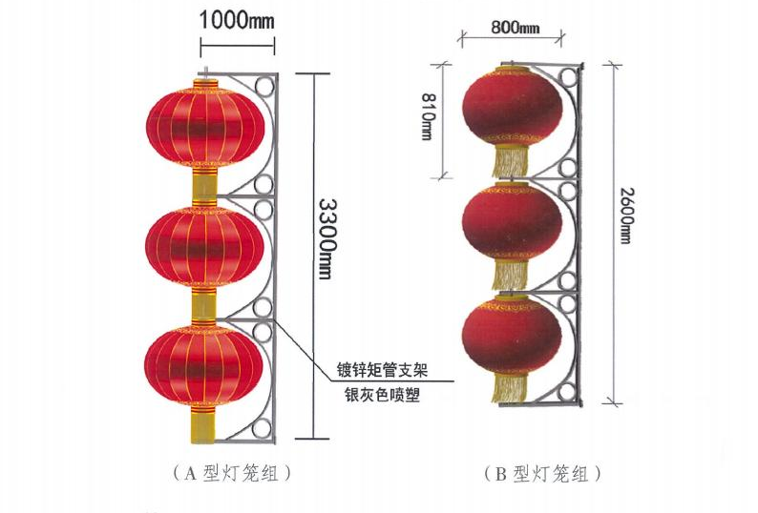
7.灯笼类别与适用
绸布灯笼为内置光源发光灯笼。A型灯笼组适用于12米及以上的路灯灯杆悬挂;B型灯笼组适用于8~10米的路灯灯杆上悬挂。
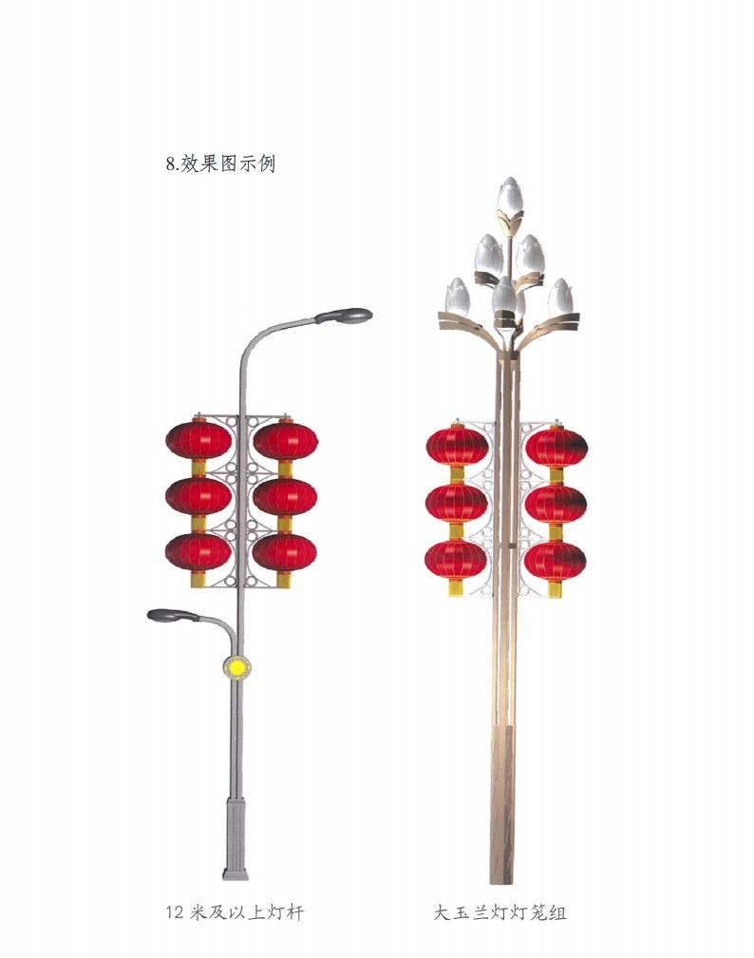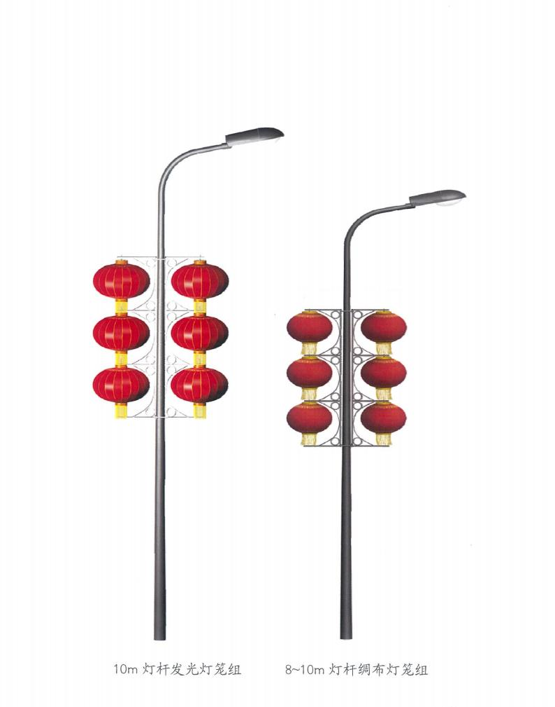
（六）商务要求
1、付款方式：乙方按采购合同约定完成悬挂服务后，甲方根据第三方审计机构审计结果及项目实施情况进行考核验收，服务经费按照考核验收结果及实际悬挂数量据实结算支付。项目考核验收完成后，甲方在收到乙方开具的合法有效、金额准确发票后25日内一次性支付100%服务费用。
本项目所有服务费用，包括但不限于灯笼、灯笼钢架及其零部件租赁，灯笼的悬挂、拆除及维护服务经费，税费等一切因实施2022年春节主要干道悬挂灯笼服务项目所需的相关费用均包含在报价中，除此之外，采购人不承担除成交价外的任何费用。
2、服务周期：此次悬挂的灯笼均为亮灯灯笼。
安装时间为2022年1月20日—1月24日；
悬挂时间为2022年1月25日—2月15日；
拆除时间为2022年2月16日—2月18日。
如遇特殊情况，以市城管委具体通知为准。
3、服务地点：天府大道（府河桥—煎茶立交）、宁波路（汉州路—雅州路）、汉州路（广州路—杭州路）、蜀州路（广州路—福州路）、福州路（汉州路—雅州路）、兴隆湖环湖路、红星路南延线（高新界—科学城中路）及采购人指定。
4、报价方式：本项目采取报总价与分项报价结合方式，供应商需做好悬挂、维护、拆除等工作中所需的人力、设备、材料等，供应商的响应报价应包括安装材料租赁、人工、机械、税费、利润等与项目有关的一切费用。
（七）、其他要求
1、质量要求：合格，符合国家现行行业标准。严格依据现行规范、标准、条例、实施办法等进行设计、安装，确保节日氛围营造的规范性、科学性。
2、本项目提供的悬挂灯笼清单为预估数量，采购人按实际悬挂数量给成交人结算，但结算金额不能超过本项目政府采购预算。
其中2021年本单位安装灯笼中可利用的旧钢架、旧灯笼为合理利用原有物料，（成交供应商必须严格按照采购人要求严格筛选并合理安装利用，其中旧钢架利用率不低于原有物料的30%，即336个）
3、本项目仅为天府新区2022年春节城市氛围营造灯笼悬挂服务，拆除后的灯笼及其零部件为供应商所有，由供应商自行按本合同约定进行清理处置；拆除后的原有灯笼钢架，由供应商存放至天府新区生态环境和城市管理局仓库（新兴街道庙山村）。
4、安装拆除工作均在夜间实施，注意保持整体效果的延续性，原则上同一路段的安装拆除工作应当同时进行、同时完成。
5、服务标准
5.1.严格按照相关法律、法规、规划、技术规范以及采购人相关要求，对路灯杆安装制定规格、制定种类进行安装。
5.2.文明作业，确保作业现场干净整洁。
5.3.安全作业、文明作业，作业全程要放置作业标志、防护栏等提示过往行人及车辆；作业时应配备安全帽、安全带等相关专用设备；若发生安全事故，由供应商自行负责。
5.4.作业中不得破坏周围环境，因作业造成道路、树木、公共照明设施等损坏、损伤的，所有赔偿责任及法律后果均由供应商承担。
5.5.供应商应为所有作业人员配备登高工具。测电笔、雨衣、防护手套、防护口罩、安全帽、安全带等专用设备。
5.6.供应商在服务期内相关人员应24小时在现场附近，出现问题应能在2小时内完成整改。
5.7.特殊情况下，采购人指派专人前往现场指导、监督作业的，供应商及相关作业人员应当服从采购人现场人员的指导、监督和管理。
5.8.服务期间，出现灯笼破损等情况的，由供应商负责修复；因第三方原因造成的，由责任人依法承担修复或赔偿责任。
5.9.采购人在服务期限内将会对供应商的服务行为进行监督和检查，实施监管。会随时核对供应商提供服务所配备的人员、车辆、灯笼及其他配套物品数量、品质等。对于采购人认为不合理的或者不满意的部分，采购人将会下达口头整改指令或书面整改通知书，供应商须及时保质保量的完成整改。
5.10.采购人将会在服务期限内对供应商提供的服务进行现场考评。当考评结果未达到标准时，采购人有权扣除成交供应商的部分服务费用。考核验收标准详见附件考核验收表，考核得分大于等于90分，视为考核验收合格；考核验收得分高于80分（含80分）但低于90分的，扣除合同暂定金额5%的款项；考核得分高于60分（含60分）但低于80分的，扣除合同暂定金额10%的款项，考核得分低于60分的，扣除合同暂定金额20%的款项。
5.11.供应商工作人员、雇佣人员与采购人无任何劳动或劳务关系。供应商应及时、足额向其工作人员、雇佣人员发放工资并依法缴纳社保，同时应妥善处理劳动及用工争议；若出现供应商工作人员、雇佣人员示威、闹事、信访、上访等的，采购人有权单方面终止服务合同，同时要求供应商赔偿由此给采购人造成的一切损失。
5.12.供应商工作人员、雇佣人员在服务期间，遭受到人身伤害、财产损失，或造成采购人、第三方人身损害、财产损失的，供应商应依法承担相应赔偿责任，由采购人先行承担的，可向供应商追偿。
        - 6.违约责任
6.1如供应商在采购方规定的时间内未完成本项目（包括未按时悬挂或未按时拆除），每延期一日应向采购方支付合同暂定金额5%的违约金，延期时间超过五日的，采购方有权解除合同且不支付费用，同时要求供应商赔偿采购方相应损失（包括但不限于采购人为实现权利而产生的律师费、诉讼费、保全费以及另行委托第三方提供悬挂服务的费用）。
6.2供应商提供的服务（包括售后服务）不符合采购单位要求或合同约定的，应当立即按照采购单位要求进行整改、完善，被采购单位要求整改2次及以上的，应承担项目总金额5%的违约金。
附件：四川天府新区生态环境和城市管理局关于四川天府新区2022年春节主要干道悬挂灯笼服务项目项目考核验收表

考核单位：四川天府新区生态环境和城市管理局 考核时间：
序号 | 工作内容 | 要求 | 评分标准 | 扣分情况 | 备注
1 | 工作进度 | 投标人是否按照工作进度完成灯笼悬挂安装工作。  安装时间为2022年1月20日—1月24日；  悬挂时间为2022年1月25日—2月15日；  拆除时间为2022年2月16日—2月18日。  如遇特殊情况，以市城管委具体通知为准。（20分） | 以上安装、拆除时间每超出1天扣5分。
2 | 货物质量 | 投标人实际提供的灯笼及相关配件是否与采购文件要求一致。（20分） | 每有一项配件不满足扣1分。
3 | 工作反馈 | 履行义务期间是否发生因野蛮施工造成恶劣社会影响或被采购人及其他社会相关单位、人员提出投诉的情况。（10分） | 每产生一次投诉扣5分。
4 | 故障响应与处理 | 本项目服务期限内，在接到采购人通知后，应确保1小时内赶到现场处理故障,并在2小时内予以修复处理。（20分） | 未在要求时间内抵达故障现场并予以修复处理，一次扣2分(若故障造成重大事故影响，按重大事故影响规定，视情况另行扣5-10分)。
5 | 安全保障 | 履行义务期间是否有安全责任事故发生。（20分） | 发生死亡责任事故，发生一起扣20分；发生重伤责任事故，发生一起扣10分。
6 | 临时工作 | 采购人临时下达工作任务。（10分） | 在采购人要求的时间内未完成，一项未完成或响应的扣1分。
考核得分

第六章 采购项目实质性要求
一、项目要求：
详见第五章。
二、政府采购政策要求：

1.根据《政府采购促进中小企业发展管理办法》（财库[2020]46号）的规定，对小型和微型企业产品的价格给予10%的价格扣除，用扣除后的价格参与评审。
2. 参加政府采购活动的中小企业应当提供《中小企业声明函》原件，残疾人福利性单位应当提供《残疾人福利性单位声明函》，监狱企业参加政府采购活动时，应当提供由省级以上监狱管理局、戒毒管理局（含新疆生产建设兵团）出具的属于监狱企业的证明文件。
3.大中型企业和其他自然人、法人或者其他组织与小型、微型企业组成联合体共同参加非专门面向中小企业的政府采购活动的，联合体报价协议中约定，小型、微型企业的协议合同金额占到联合体报价协议合同总金额30%以上的，可给予联合体3%的价格扣除。联合体各方均为小型、微型企业的，联合体视同为小型、微型企业享受规定的扶持政策。组成联合体的大中型企业和其他自然人、法人或者其他组织，与小型、微型企业之间不得存在投资关系。
4. 节能环保要求：根据财政部、发展改革委、生态环境部、市场监管总局联合发布《关于调整优化节能产品、环境标志产品政府采购执行机制的通知》(财库〔2019〕9 号)，对政府采购节能产品、环境标志产品实施品目清单管理，本项目如涉及政府强制采购产品（节能产品政府采购品目清单中★号产品），供应商在投标时须按照《关于印发节能产品政府采购品目清单的通知》（财库〔2019〕19号）要求提供认证机构名录内单位出具的节能产品认证证书，否则其响应文件将被视为无效投标处理。认证机构名录详见《参与实施政府采购节能产品认证机构名录》。（如涉及）

第七章 磋商内容、磋商过程中可实质性变动的内容

针对第五章、第十章所包含的技术、服务要求以及合同草案条款，在磋商过程中，磋商小组在获得采购人代表确认的前提下，可以根据磋商情况实质性变动相关内容。磋商小组对磋商文件作出的实质性变动是磋商文件的有效组成部分，磋商小组会及时以书面形式通知所有参加磋商的供应商。

第八章 响应文件格式

一、本章所制响应文件格式，除格式中明确将该格式作为实质性要求的，一律不具有强制性。
二、本章所制响应文件格式有关表格中的备注栏，由供应商根据自身响应情况作解
释性说明，不作为必填项。（如果供应商响应文件中已经去掉备注而无其他解释性说明，则视为完全理解并同意备注中的要求）
三、本章所制响应文件格式中需要填写的相关内容事项，可能会与本采购项目无关，在不改变响应文件原义、不影响本项目采购需求的情况下，供应商可以不予填写，但应当注明。
四、本章格式如为多页的，无须逐页盖章。
封面

正本/副本

包号（如涉及）

资格性响应文件

项目名称：________________
项目编号：________________
供应商名称：______________(盖章）
日期：____年___月___日

一、承诺函（一）
（采购代理机构名称）：
我公司作为本次采购项目的投标人，根据磋商文件要求，现郑重承诺如下：
一、具备《中华人民共和国政府采购法》第二十二条第一款和本项目规定的条件：
（一）具有独立承担民事责任的能力；
（二）具有良好的商业信誉和健全的财务会计制度；
（三）具有履行合同所必需的设备和专业技术能力；
（四）有依法缴纳税收和社会保障资金的良好记录；
（五）参加政府采购活动前三年内，在经营活动中没有重大违法记录；
（六）法律、行政法规规定的其他条件；
（七）根据采购项目提出的特殊条件。
（实质性要求）二、完全接受和满足本项目磋商文件中规定的实质性要求，如对磋商文件有异议，已经在投标截止时间届满前依法进行维权救济，不存在对磋商文件有异议的同时又参加投标以求侥幸中标或者为实现其他非法目的的行为。
（实质性要求）三、参加本次招标采购活动，不存在与单位负责人为同一人或者存在直接控股、管理关系的其他供应商参与同一合同项下的政府采购活动的行为。
（实质性要求）四、参加本次招标采购活动，不存在和其他供应商在同一合同项下的采购项目中，同时委托同一个自然人、同一家庭的人员、同一单位的人员作为代理人的行为。
五、投标文件中提供的能够给予我公司带来优惠、好处的任何材料资料和技术、服务、商务等响应承诺情况都是真实的、有效的、合法的。
六、我方承诺，我单位及其现任法定代表人、主要负责人不具有行贿犯罪记录。
七、如本项目评标过程中需要提供样品，则我公司提供的样品即为中标后将要提供的中标产品，我公司对提供样品的性能和质量负责，因样品存在缺陷或者不符合磋商文件要求导致未能中标的，我公司愿意承担相应不利后果。
八、我方承诺，根据国务院办公厅关于加快推进“多证合一”改革的指导意见(国办发〔2017〕41号)等政策要求，若资格要求涉及的登记、备案等有关事项和各类证照已实行多证合一导致我方无法提供该类证明材料的，我方将按照磋商文件要求响应。
本公司对上述承诺的内容事项真实性负责。如经查实上述承诺的内容事项存在虚假，我公司愿意接受以提供虚假材料谋取中标追究法律责任。
投标人名称： （单位公章）。
法定代表人或授权代表（签字或加盖个人名章）： 。
日 期： 。

二、法定代表人/单位负责人身份证明书

（法定代表人/单位负责人姓名）在 （投标人名称）处任 （职务名称）职务，是 （投标人名称）的法定代表人/单位负责人。
特此证明。

投标人： （盖单位公章）
法定代表人/单位负责人签字或者加盖法定代表人/单位负责人名章：

注： 1、供应商为自然人时提供“自然人身份证明材料”。
2、应附法定代表人/单位负责人身份证明材料复印件。
3、身份证明材料包括居民身份证或户口本或军官证或护照等。
4、身份证明材料应同时提供其在有效期的材料，如居民身份证正、反面复印件。
5、此授权书盖章位置未做强制性要求。

三、法定代表人/单位负责人授权书

（采购代理机构名称）：
本授权声明： （投标人名称） （法定代表人/单位负责人姓名、职务）授权 （被授权人姓名、职务）为我方 “ ” 项目（项目编号： ）投标活动的合法代表，以我方名义全权处理该项目有关投标、签订合同以及执行合同等一切事宜。
特此声明。

法定代表人/单位负责人签字或者加盖个人名章： 。
授权代表签字： 。
投标人名称： （单位盖章）。
日 期： 。

注：1、供应商为法人单位时提供“法定代表人授权书”，供应商为其他组织时提供“单位负责人授权书”，供应商为自然人时提供“自然人身份证明材料”。
2、应附法定代表人/单位负责人身份证明材料复印件和授权代表身份证明材料复印件。
3、身份证明材料包括居民身份证或户口本或军官证或护照等。
4、身份证明材料应同时提供其在有效期的材料，如居民身份证正、反面复印件。
5、此授权书盖章位置未做强制性要求。

四、具有独立承担民事责任能力的证明材料

①供应商若为企业法人：提供“统一社会信用代码营业执照”；未换证的提供“营业执照、税务登记证、组织机构代码证”；②若为事业法人：提供“统一社会信用代码法人登记证书”；未换证的提交“事业法人登记证书、组织机构代码证”；③若为其他组织：提供“对应主管部门颁发的准许执业证明文件或营业执照”；④若为自然人：提供“身份证明材料”

注：1.以上证明材料应满足此条要求①发证机关有年检要求的，应按规定通过年检；②在有效期内；③复印件加盖投标人公章；
2.投标人若已更换为三证合一的则提供营业执照副本复印件，事业单位提供事业单位法人证书，其他组织提供营业执照等证明文件，自然人提供身份证明均具备此条同等效力；
3.根据国务院办公厅关于加快推进“多证合一”改革的指导意见(国办发〔2017〕41号)等政策要求，若资格要求涉及的登记、备案等有关事项和各类证照已实行多证合一导致供应商无法提供该类证明材料的，供应商须提供承诺。

五、提供具有良好的商业信誉和健全的财务会计制度的证明材料

（根据第四章要求提供）

六、具有履行合同所必需的设备和专业技术能力证明材料

（根据第四章要求提供）

七、有依法缴纳税收和社会保障资金的良好记录的证明材料

（根据第四章要求提供）

八、提供参加政府采购活动前三年内，在经营活动中没有重大违法记录的承诺函

（根据第四章要求提供）

九、提供具有法律、行政法规规定的其他条件的承诺函

（根据第四章要求提供）

十、中小企业声明函
本公司（联合体）郑重声明，根据《政府采购促进中小企业发展管理办法》（财库[2020]46号）的规定，本公司（联合体）参加___（单位名称）__的（项目名称）采购活动，服务全部由符合政策要求的中小企业承接。相关企业（含联合体中的中小企业、签订分包意向协议的中小企业）的具体情况如下：
1. （标的名称），属于（采购文件中明确的所属行业）；承接企业为（企业名称），从业人员 人，营业收入为 万元，资产总额为 万元¹，属于（中型企业、小型企业、微型企业）；
2. （标的名称），属于（采购文件中明确的所属行业）；承接企业为（企业名称），从业人员 人，营业收入为 万元，资产总额为 万元，属于（中型企业、小型企业、微型企业）；
……
以上企业，不属于大企业的分支机构，不存在控股股东为大企业的情形，也不存在与大企业的负责人为同一人的情形。
本企业对上述声明内容的真实性负责。如有虚假，将依法承担相应责任。

企业名称（盖章）：
日期： 年 月 日

¹从业人员、营业收入、资产总额填报上一年度数据，无上一年度数据的新成立企业可不填报。

十一、监狱企业的证明文件

注：1、根据《司法部关于政府采购支持监狱企业发展有关问题的通知》财库〔2014〕68号，监狱企业参加政府采购活动时，应当提供由省级以上监狱管理局、戒毒管理局（含新疆生产建设兵团）出具的属于监狱企业的证明文件。
2、若未提供证明文件的则不享受监狱企业价格折扣。

十二、残疾人福利性单位声明函

本单位郑重声明，根据《财政部 民政部 中国残疾人联合会关于促进残疾人就业政府采购政策的通知》（财库〔2017〕 141号）的规定，本单位为符合条件的残疾人福利性单位，且本单位参加___ ___单位的______项目采购活动提供本单位制造的货物（由本单位承担工程/提供服务），或者提供其他残疾人福利性单位制造的货物（不包括使用非残疾人福利性单位注册商标的货物）。
本单位对上述声明的真实性负责。如有虚假，将依法承担相应责任。

单位名称（盖章）：
日 期：

注：1.若未提供此声明函的则不享受残疾人企业价格折扣。
2、享受政府采购支持政策的残疾人福利性单位应当同时满足以下条件：
（1）安置的残疾人占本单位在职职工人数的比例不低于25%（含25%），并且安置的残疾人人数不少于10人（含10人）；
（2）依法与安置的每位残疾人签订了一年以上（含一年）的劳动合同或服务协议；
（3）为安置的每位残疾人按月足额缴纳了基本养老保险、基本医疗保险、失业保险、工伤保险和生育保险等社会保险费；
（4）通过银行等金融机构向安置的每位残疾人，按月支付了不低于单位所在区县适用的经省级人民政府批准的月最低工资标准的工资；
（5）提供本单位制造的货物、承担的工程或者服务（以下简称产品），或者提供其他残疾人福利性单位制造的货物（不包括使用非残疾人福利性单位注册商标的货物）。

十三、根据本项目要求提出的特殊资格条件的证明材料

（根据第四章要求提供）

（一）供应商单位及其现任法定代表人/主要负责人行贿犯罪记录的声明及承诺

（采购代理机构名称）
我单位在参加本项目“ ”（项目名称）项目（项目编号： ）（包号： ） 投标活动中，已认真阅读并认知了关于供应商单位及其现任法定代表人/主要负责人不得具有行贿犯罪记录方面的规定要求，在此我单位声明并承诺如下：
1、在参加本项目投标前三年内（单位注册不满三年的，按实计算），我单位及其现任法定代表人/主要负责人的行贿犯罪记录情况为： （填写“具有”或“不具有”）行贿犯罪记录；我单位的现任法定代表人/主要负责人姓名为： ，身份证号： 。
2、如若我单位及现任法定代表人/主要负责人在规定期限内具有行贿犯罪记录，我单位承担如下：
1）中标（成交）后未签订政府采购合同的，认定中标（成交）无效；
2）按提供虚假材料谋取中标处理；
3）磋商文件规定的其他应当承担的处理；
4）相关法律法规规定的其他应当承担的相关处罚；
3、如若我单位伪造、变造行贿犯罪档案查询结果告知函的，按相关法律、法规、规范性文件的规定处理，构成犯罪的，依法追究刑事责任。
4、其他未尽事项按行相关法律法规规定执行。

投标人名称： （单位公章）。
法定代表人或授权代表（签字或加盖个人名章）： 。
日 期： 。

（二）信用查询相关资料

（根据第四章要求提供）

十四、禁止投标情形承诺函

四川乐投招标代理有限公司：

作为本项目“ ”（项目名称）项目 （项目编号： ）（包号： ）供应商，现郑重承诺：

我单位不具有禁止投标情形。

如经查实，我单位存在禁止投标情形，我单位自愿接受投标文件作为无效响应文件处理。同时我单位自愿承担因提供虚假资料谋取成交而形成的国家法律、法规、规范性文件及本磋商文件规定的各种处罚与处理。

投标人名称： （单位公章）。
法定代表人或授权代表（签字或加盖个人名章）： 。
日 期： 。

十五、其他投标人认为应该提供的资格证明材料

（供应商根据自身情况自行提供）

封面

正本/副本

包号（如涉及）

其他响应性文件

项目名称：________________
项目编号：________________
供应商名称：______________(盖章）
日期：____年___月___日

一、报价函

（采购代理机构名称）：
1.我方全面研究了“ ”项目磋商文件（项目编号： ），决定参加贵单位组织的本项目磋商采购。
2.我方自愿按照磋商文件规定的各项要求（包括文件中“注”和“实质性要求”的内容）向采购人提供所需服务，总报价人民币 （大写： ）。
3.一旦我方成交，我方将严格履行政府采购合同规定的责任和义务。
（实质性要求）4.我方为本项目提交的响应文件正本1份，副本2份，用于磋商报价。
5.我方愿意提供贵单位可能另外要求的，与磋商报价有关的文件资料，并保证我方已提供和将要提供的文件资料是真实、准确的。
6.本次磋商，我方递交的响应文件有效期为磋商文件规定起算之日起30天。

供应商名称： （盖单位公章）
法定代表人或授权代表（签字或盖章）：
通讯地址：
邮政编码：
联系电话：
传 真：
日 期： 年 月 日

二、报价一览表
项目名称：
项目编号：
灯笼类型 | 单根灯杆价格（元） | 灯杆数量（根）（暂定） | 总价（元） | 备注
A型亮灯灯笼 |  | 1310
A型亮灯灯笼（利用旧钢架） |  | 220
B型亮灯灯笼 |  | 304
B型亮灯灯笼（利用旧钢架） |  | 116
合计 | / | 1950 | 大写： 元整  小写：

注：1、A型亮灯灯笼（包含A型灯笼、A型钢架、安装拆除及巡查维护人工、器械、安装辅料（LED灯、PVC胶套、电线、抱箍、挂钩等））
2、A型亮灯灯笼（利用旧钢架）（包含A型灯笼、A型旧钢架运输、清理费用、安装拆除及巡查维护人工、器械费、安装辅料（LED灯、PVC胶套、电线、抱箍、挂钩等））
3、B型亮灯灯笼（包含B型灯笼、B型钢架、安装拆除及巡查维护人工、器械、安装辅料（LED灯、PVC胶套、电线、抱箍、挂钩等））
4、B型亮灯灯笼（利用旧钢架）（包含B型灯笼、B型旧钢架运输、清理费用、安装拆除及巡查维护人工、器械费、安装辅料（LED灯、PVC胶套、电线、抱箍、挂钩等））

供应商名称： （盖单位公章）
法定代表人或授权代表（签字或盖章）：
日 期： 年 月 日

三、供应商基本情况表

供应商名称
注册地址 |  |  |  |  |  |  | 邮政编码
联系方式 | 联系人 |  |  |  |  |  | 联系电话
联系方式 | 传真 |  |  |  |  |  | 网址
组织结构
法定代表人 | 姓名 |  |  | 技术职称 |  |  |  | 联系电话
技术负责人 | 姓名 |  |  | 技术职称 |  |  |  | 联系电话
成立时间 |  |  |  | 员工总人数：
企业资质等级 |  |  |  | 其中 |  | 项目经理
营业执照号 |  |  |  |  |  | 高级职称人员
注册资金 |  |  |  |  |  | 中级职称人员
开户银行 |  |  |  |  |  | 初级职称人员
账号 |  |  |  |  |  | 技工
经营范围
备注
注：1、事业单位、其他组织及自然人根据实际情况据实填写此表，若未填报完善不影响投标资质及效力。
2、此表格中需要填写的若无涉及可不填写此项或“/”。

供应商名称： （盖单位公章）
法定代表人或授权代表（签字或盖章）：
日 期： 年 月 日

四、服务要求应答表

序号 | 采购文件要求 | 响应文件响应

注：1、以上表格格式行、列可增减。
2、供应商必须把招标项目的全部技术参数列入此表，若未在上表中声明响应情况，视为完全响应不存在任何偏离。
3、供应商必须不得虚假响应，凡经查实，将取消其成交资格；并上报财政部门，处以采购金额5‰以上10‰以下的罚款，列入不良行为记录名单，在1-3年内禁止参加政府采购活动。

供应商名称： （盖单位公章）
法定代表人或授权代表（签字或盖章）：
日 期： 年 月 日

五、商务应答表

序号 | 采购文件要求 | 响应文件响应
注：1、供应商根据磋商文件第五章商务要求（包括但不限于）据实填写。
2、以上表格格式行、列可增减。
3、投标人所有商务条款均完全响应“磋商文件”第五章中商务要求的，若未在上表中声明响应情况，视为完全响应不存在任何偏离。
4、特别提醒：供应商必须按照磋商文件据实填写，不得虚假应答，凡经查实，将取消其成交资格，并上报财政部门，处以采购金额5‰以上10‰以下的罚款，列入不良行为记录名单，在1-3年内禁止参加政府采购活动。

供应商名称： （盖单位公章）
法定代表人或授权代表（签字或盖章）：
日 期： 年 月 日

六、供应商类似项目业绩一览表

年份 | 用户名称 | 项目名称 | 完成时间 | 合同金额 |  | 是否通过验收 |  | 备注
注：供应商以上业绩需提供有关书面证明材料。

供应商名称： （盖单位公章）
法定代表人或授权代表（签字或盖章）：
日 期： 年 月 日

七、供应商本项目管理、技术、服务人员情况表

项目编号：
类别 | 职务 | 姓名 | 职称 | 常住地 | 资格证明（附复印件）
 |  |  |  |  | 证书  名称 | 级别 | 证号 | 专业
管理
人员
技术
人员
售后服务人员

注： 1、供应商根据自身实际情况填写，若无涉及可不填写此项或“/”。
2、以上表格格式行、列可增减。

供应商名称： （盖单位公章）
法定代表人或授权代表（签字或盖章）：
日 期： 年 月 日

八、承诺函

四川乐投招标代理有限公司：
我单位作为本次采购项目的供应商，根据磋商文件要求，现郑重承诺如下：
（实质性要求）一、完全接受和满足本项目磋商文件中规定的实质性要求（如低于成本价不正当竞争预防措施、小微企业（监狱企业、残疾人福利单位视同小微企业）价格扣除、充分、公平竞争保障措施、响应文件的语言、计量单位、投标货币、联合体竞争性磋商、知识产权、磋商保证金、响应文件有效期等实质性要求），如对磋商文件有异议，已依法进行维权救济，不存在对磋商文件有异议的同时又参加投标以求侥幸成交或者为实现其他非法目的的行为。
（实质性要求）二、参加本次采购活动，不存在与单位负责人为同一人或者存在直接控股、管理关系的其他供应商参与同一合同项下的政府采购活动的行为。为采购项目提供整体设计、规范编制或者项目管理、监理、检测等服务的供应商，不得再参加该采购项目的其他采购活动。
（实质性要求）三、参加本次采购活动，不存在和其他供应商在同一合同项下的采购项目中，同时委托同一个自然人、同一家庭的人员、同一单位的人员作为代理人的行为。
（实质性要求）四、响应文件中提供的能够给予我单位带来优惠、好处的任何材料资料和技术、服务、商务、响应产品等响应承诺情况都是真实的、有效的、合法的。
（实质性要求）五、我方承诺，我方未在技术应答表中应答的技术响应情况，视为完全响应不存在任何偏离。我方在响应文件中提供的标的性能指标，均为真实准确，如招标人在验收或使用过程中发现投标人弄虚作假，经第三方验证属实，我公司愿意承担相应法律责任。
本单位对上述承诺的内容事项真实性负责。如经查实上述承诺的内容事项存在虚假，我单位愿意接受以提供虚假材料谋取成交追究法律责任。

供应商名称： （盖单位公章）
法定代表人或授权代表（签字）：
日 期： 年 月 日

九、知识产权声明函
四川乐投招标代理有限公司：

本单位__________________（公司名称）参加__________________（项目名称）的投标活动，现承诺声明：
- 本单位保证在本项目使用的任何产品和服务（包括部分使用）时，不会产生因第三方提出侵犯其专利权、商标权或其它知识产权而引起的法律和经济纠纷。如因专利权、商标权或其它知识产权而引起法律和经济纠纷，由本单位承担所有相关责任。
- 采购人享有本项目实施过程中产生的知识成果及知识产权。
- 本单位声明如果在项目实施过程中涉及采用自有知识成果，本单位提供使用自有知识成果的相关资料并为其真实性单独负责，在使用该知识成果后，本单位提供开发接口和开发手册等技术文档给采购人，并承诺提供无限期技术支持，采购人享有永久使用权（含采购人委托第三方在该项目后续开发的使用权）。
- 如采用本单位所不拥有的知识产权，本单位承诺在本项目报价中已经包括合法获取该知识产权的相关费用。

注：1、本单位对上述承诺声明内容事项真实性负责。如经查实上述承诺声明的内容事项存在虚假或未履行，本单位愿意接受以提供虚假材料谋取成交追求法律责任。
2、如供应商承诺函后，再发生知识产权纠纷，则全部责任由供应商负责。
供应商名称：（单位公章）
日期：

十、本项目采购代理服务费响应承诺书

（采购代理机构名称）
我单位在参加本项目“ ”（项目名称）项目（项目编号： ）（包号： ） 投标活动中，若我单位为本项目成交供应商，我方保证在领取成交通知书前按采购文件规定或结果公告公示代理服务费金额，向贵公司即四川乐投招标代理有限公司指定的银行账号以转账或以现金方式一次性支付约定的代理服务费用。
若因我方过错造成质疑、投诉或使项目重新开展政府采购活动的，我方愿意承担所造成的一切损失特此承诺！

供应商名称： （盖单位公章）
法定代表人或授权代表（签字）：
日 期： 年 月 日

十一、其他供应商认为需要提供的文件和资料

（供应商根据磋商文件要求及自身情况自行提供）
商务、技术、服务应答附表
（仅用于中标结果公告，此表不作为评审内容）
根据《中华人民共和国政府采购法实施条例》第四十三条第三款要求，中标、成交结果公告应当公告成交供应商的相关内容，请供应商根据响应情况如实完善以下内容，结果公告时公布成交供应商的相关信息。

成交供应商的相关信息

*项目名称

*供应商名称
*注册地址 |  |  |  |  | *行政区域
*供应商规模 |  | □大型企业 □中型企业 □小微型企业（对应处打“√”）
*单位联系方式 |  | *单位联系人 |  |  |  | *单位电话
 |  | *单位邮箱

注：以上*号项信息供应商须如实填写，信息将录入四川省政府采购计划执行系统，若因供应商提供错误信息造成的问题，由其自身承担。
供应商应答“采购文件”的主要内容 | 主要中标或者成交标的的名称
供应商应答“采购文件”的主要内容 | 主要中标或者成交标的的规格型号
供应商应答“采购文件”的主要内容 | 主要中标或者成交标的的数量
供应商应答“采购文件”的主要内容 | 主要中标或者成交标的的单价
注：
- 供应商需如实完善表格内容。
- 供应商应答的主要内容应与响应文件一致，可以进行简要概括性表述。
- 供应商应答的主要内容仅用于结果公告，供应商自行完善的内容视为不涉及供应商商业秘密。若供应商没有填写或没有递交此表，视为允许采购代理机构将供应商响应文件中所有相关的应答内容进行公告。
- 该表仅用于成交结果公告，此表不作为评审内容。
供应商名称： （盖单位公章）
法定代表人或授权代表（签字）：
日 期： 年 月 日

第九章 评审方法

1.总则
1.1 根据《中华人民共和国政府采购法》、《中华人民共和国政府采购法实施条例》、《政府采购竞争性磋商采购方式管理暂行办法》等法律制度，结合本采购项目特点制定本磋商方法。
1.2 磋商工作由采购代理机构负责组织，具体磋商由采购代理机构依法组建的磋商小组负责。
1.3 磋商工作应遵循公平、公正、科学及择优的原则，并以相同的磋商程序和标准对待所有的供应商。
1.4 磋商小组按照磋商文件规定的磋商程序、评分方法和标准进行评审，并独立履行下列职责：
（一）熟悉和理解磋商文件，确定磋商文件内容是否违反国家有关强制性规定或者磋商文件存在歧义、重大缺陷，根据需要书面要求采购人、采购代理机构对磋商文件作出解释；
（二）审查供应商响应文件是否满足磋商文件要求，并作出公正评价；
（三）根据需要要求供应商对响应文件中含义不明确、同类问题表述不一致或者有明显文字和计算错误的内容等作出必要的澄清、说明或者更正；
（四）推荐成交供应商，或者受采购人委托确定成交供应商；
（五）起草评审报告并进行签署；
（六）向采购人/采购代理机构、财政部门或者其他监督部门报告非法干预评审工作的行为；
（七）法律、法规和规章规定的其他职责。
1.5 （实质性要求）磋商过程独立、保密。供应商非法干预磋商过程的，其响应文件作无效处理。

2.磋商程序
2.1审查磋商文件和停止评审。
2.1.1 磋商小组正式评审前，应当对磋商文件进行熟悉和理解，内容主要包括磋商文件中供应商资格条件要求、采购项目技术、服务和商务要求、磋商办法和标准、政府采购政策要求以及政府采购合同主要条款等。
2.1.2 本磋商文件有下列情形之一的，磋商小组应当停止评审：
（1）磋商文件的规定存在歧义、重大缺陷的；
（2）磋商文件明显以不合理条件对供应商实行差别待遇或者歧视待遇的；
（3）采购项目属于国家规定的优先、强制采购范围，但是磋商文件未依法体现优先、强制采购相关规定的；
（4）采购项目属于政府采购促进中小企业发展的范围，但是磋商文件未依法体现促进中小企业发展相关规定的；
（5）磋商文件将供应商的资格条件列为评分因素的；
（6）磋商文件载明的成交原则不合法的；
（7）磋商文件有违反国家其他有关强制性规定的情形。
2.1.3 出现本条2.1.2规定应当停止评审情形的，磋商小组应当向采购人书面说明情况。除本条规定的情形外，磋商小组不得以任何方式和理由停止评审。
2.2资格性审查。
2.2.1本项目需要磋商小组进行资格性检查。
磋商小组应依据法律法规和磋商文件的规定，对响应文件是否按照规定要求提供资格性证明材料、是否属于禁止参加磋商的供应商等进行审查，以确定供应商是否具备磋商资格。
2.2.2资格性审查结束后，磋商小组应当出具资格性审查报告，没有通过资格审查的供应商，磋商小组应当在资格审查报告中说明原因。
2.2.3磋商小组应依据磋商文件规定的实质性要求，对符合资格的响应文件进行有效性、完整性和响应程度审查，以确定参加磋商的供应商名单。
响应性审查内容
序号 | 项目内容 | 评审内容 | 备注
1 | 响应文件正副本数量 | 响应文件正副本数量是否按照磋商文件要求提交。
2 | 响应文件签字、盖章 | 响应文件签字、盖章是否符合磋商文件要求。
3 | 其他实质性要求 | 响应文件是否满足磋商文件其他实质性要求。
结论 | 应全部通过

2.2.4采购人或者采购代理机构宣布未通过资格性审查的供应商名单时，应当告知供应商未通过审查的原因。
2.3 通过资格性审查的供应商不足3家的，终止本次采购活动，并发布终止采购活动公告。（按财政部关于政府采购竞争性磋商采购方式管理暂行办法有关问题的补充通知（财库〔2015〕124号）：采用竞争性磋商采购方式采购的政府购买服务项目（含政府和社会资本合作项目），在采购过程中符合要求的供应商（社会资本）只有2家的，竞争性磋商采购活动可以继续进行。采购过程中符合要求的供应商（社会资本）只有1家的，采购人（项目实施机构）或者采购代理机构应当终止竞争性磋商采购活动，发布项目终止公告并说明原因，重新开展采购活动）
2.4磋商。
2.4.1磋商小组所有成员集中与单一供应商分别进行一轮或多轮磋商，并给予所有参加磋商的供应商平等的磋商机会。磋商顺序以现场抽签的方式确定。磋商过程中，磋商小组可以根据磋商情况调整磋商轮次。
2.4.2每轮磋商开始前，磋商小组应根据磋商文件的规定，并结合各供应商的响应文件拟定磋商内容。
2.4.3在磋商过程中，磋商小组可以根据磋商文件和磋商情况实质性变动磋商文件的技术、服务要求以及合同草案条款，但不得变动磋商文件中的其他内容。实质性变动的内容，须经采购人代表书面确认。
2.4.4对磋商文件作出的实质性变动是磋商文件的有效组成部分，磋商小组应当及时以书面形式同时通知所有参加磋商的供应商。
2.4.5磋商过程中，磋商文件变动的，供应商应当按照磋商文件的变动情况和磋商小组的要求重新提交响应文件，并由其法定代表人/主要负责人/本人或其授权代表签字或者加盖公章。磋商过程中，供应商根据磋商情况自行决定变更其响应文件的，磋商小组不得拒绝，并应当给予供应商必要的时间，但是供应商变更其响应文件，应当以有利于满足磋商文件要求为原则，不得变更为不利于满足磋商文件规定，否则，其响应文件作为无效处理。
2.4.6磋商过程中，磋商的任何一方不得透露与磋商有关的其他供应商的技术资料、价格和其他信息。
2.4.7磋商过程中，磋商小组发现或者知晓供应商存在违法、违纪行为的，磋商小组应当将该供应商响应文件作无效处理，不允许其提交最后报价。
2.4.8磋商完成后，磋商小组应出具磋商情况记录表，磋商情况记录表需包含磋商内容、磋商意见、实质性变动内容等。
2.5最后报价。
2.5.1磋商文件能够详细列明采购标的的技术、服务要求的，磋商结束后，磋商小组应当要求所有实质性响应的供应商在规定时间内提交最后报价，提交最后报价的供应商不得少于2家。或磋商文件不能详细列明采购标的的技术、服务要求，需经磋商由供应商提供最终设计方案或解决方案的，磋商结束后，磋商小组应当按照少数服从多数的原则投票推荐2家以上供应商的设计方案或者解决方案，并要求其在规定时间内提交最后报价。
2.5.2磋商结束后，磋商小组应当要求所有实质性响应的供应商在规定时间内提交最后报价。两轮（若有）以上报价的，供应商在未提高响应文件中承诺的产品及其服务质量的情况下，其最后报价不得高于对该项目之前的报价，否则，磋商小组应当对其响应文件按无效处理，不允许进入综合评分，并书面告知供应商，说明理由。
2.5.3供应商最后报价应当由法定代表人/主要负责人/本人或其授权代表签字确认或加盖公章。最后报价是供应商响应文件的有效组成部分。
2.5.4最后报价中的算术错误将按以下方法修正：响应文件的大写金额和小写金额不一致的，以大写金额为准；总价金额与按单价汇总金额不一致的，以单价金额计算结果为准；单价金额小数点有明显错位的，应以总价为准，并修改单价。如果小写、大写金额和单价、总价金额出现明显文字错误，应当按照澄清、说明或者更正程序先纠正错误后，再行修正，不得不经过澄清、说明或者更正，直接将供应商响应文件作为无效处理。对不同文字文本响应文件的解释发生异议的，以中文文本为准。
2.6比较与评价。由磋商小组采用综合评分法对提交最后报价的供应商的响应文件和最后报价进行综合评分，具体要求详见本章综合评分部分。
2.7推荐成交候选供应商。磋商小组应当根据综合评分情况，按照评审得分由高到低顺序推荐2家以上成交候选供应商，并编写磋商报告。评审得分相同的，按照最后报价由低到高的顺序推荐。评审得分且最后报价相同的，按照技术指标优劣顺序推荐。评审得分且最后报价且技术指标分项得分均相同的，成交候选供应商并列。
2.8磋商小组复核。磋商小组评分汇总结束后，磋商小组应当进行评审复核，对拟推荐为成交候选供应商的、报价最低的、供应商资格审查未通过的、供应商响应文件作无效处理的重点复核。
2.9采购组织单位现场复核评审结果。
2.9.1评审结果汇总完成后，磋商小组拟出具磋商评审报告前，采购代理机构应当组织2名以上的本单位工作人员，在采购现场监督人员的监督之下，依据有关的法律制度和磋商文件对评审结果进行复核，出具复核报告，存在下列情形之一的，采购代理机构应当根据情况书面建议磋商小组现场修改评审结果：
（1）资格性审查认定错误的；
（2）分值汇总计算错误的；
（3）分项评分超出评分标准范围的；
（4）客观评分不一致的。
存在本条上述情形的，由磋商小组自主决定是否采纳购采代理机构的书面建议，并承担独立评审责任。磋商小组采纳采购代理机构书面建议的，应当按照规定现场修改评审结果或者重新评审，并在磋商报告中详细记载有关事宜；不采纳采购代理机构书面建议的，应当书面说明理由。采购代理机构书面建议未被磋商小组采纳的，应当按照规定程序要求继续组织实施采购活动，不得擅自中止采购活动。采购代理机构认为磋商小组评审结果不合法的，应当书面报告采购项目同级财政部门。
采购代理机构复核过程中，磋商小组成员不得离开评审现场。
2.9.2有下列情形之一的，不得现场修改评审结果：
（1）磋商小组已经出具磋商报告并且离开评审现场的；
（2）采购代理机构现场复核时，复核工作人员数量不足的；
（3）采购代理机构现场复核时，没有采购监督人员现场监督的；
（4）采购代理机构现场复核内容超出规定范围的；
（5）采购代理机构未提供书面建议的。
2.10编写磋商报告。磋商小组推荐成交候选供应商后，应向采购代理机构出具磋商报告。磋商报告应当包括以下主要内容：
（1）邀请供应商参加采购活动的具体方式和相关情况；
（2）响应文件开启日期和地点；
（3）获取磋商文件的供应商名单和磋商小组成员名单；
（4）评审情况记录和说明，包括对供应商的资格审查情况、供应商响应文件审查情况、磋商情况、报价情况等；
（5）提出的成交候选供应商的排序名单及理由。
磋商报告应当由磋商小组全体人员签字认可。磋商小组成员对磋商报告有异议的，磋商小组按照少数服从多数的原则推荐成交候选供应商，采购程序继续进行。对磋商报告有异议的磋商小组成员，应当在报告上签署不同意见并说明理由，由磋商小组书面记录相关情况。磋商小组成员拒绝在报告上签字又不书面说明其不同意见和理由的，视为同意磋商报告。
2.11磋商异议处理规则。在磋商过程中，磋商小组成员对响应文件是否符合磋商文件规定存在争议的，应当以少数服从多数的原则处理，但不违背磋商文件规定。有不同意见的磋商小组成员认为认定过程和结果不符合法律法规或者磋商文件规定的，应当在磋商报告中予以反映。
2.12供应商澄清、说明
2.12.1磋商小组在对响应文件的有效性、完整性和响应程度进行审查时，可以要求供应商对响应文件中含义不明确、同类问题表述不一致或者有明显文字和计算错误的内容等作出必要的澄清、说明或者更正。供应商的澄清、说明或者更正不得超出响应文件的范围或者改变响应文件的实质性内容。
2.12.2磋商小组要求供应商澄清、说明或者更正响应文件应当以书面形式作出。供应商的澄清、说明或者更正应当由法定代表人/主要负责人/本人或其授权代表签字或者加盖公章。
2.13终止磋商采购活动。
出现下列情形之一的，采购人或者采购代理机构应当终止竞争性磋商采购活动，发布项目终止公告并说明原因，重新开展采购活动：
（1）因情况变化，不再符合规定的竞争性磋商采购方式适用情形的；
（2）出现影响采购公正的违法、违规行为的；
（3）在采购过程中符合要求的供应商或者报价未超过采购预算的供应商不足2家的。

3.综合评分
3.1本次综合评分的因素是：详见综合评分明细表。
3.2 除价格因素外，磋商小组成员应当根据自身专业情况独立对每个有效供应商的响应文件进行评价、打分。技术、与技术有关的服务及其他技术类评分因素由抽取的技术方面磋商小组成员独立评分。财务状况及其他经济类评分因素由抽取的经济方面磋商小组成员独立评分。政府采购政策功能、政府采购合同主要条款及其他政策合同类的评分因素由抽取的法律方面磋商小组成员独立评分。采购人代表原则上对技术、与技术有关的服务及其他技术类评分因素独立评分。价格及其他不能明确区分的评分因素由磋商小组成员共同评分。
3.3综合评分明细表
3.3.1综合评分明细表的制定以科学合理、降低评委会自由裁量权为原则。
3.3.2综合评分明细表
序号 | 评分因素及权重 | 分值 | 评分标准 | 说明
1 | 报价 10% | 10分 | 以本次有效的最低投标报价为基准价，投标报价得分=评标基准价/投标报价×10×100%。  1.小微企业（监狱企业、残疾人福利性单位视同小微企业）价格扣除等政策评分按照本磋商文件投标人须知前附表规定执行。  2.监狱企业应当提供由省级以上监狱管理局、戒毒管理局（含新疆生产建设兵团）出具的属于监狱企业的证明文件（复印件）。  3.残疾人福利性单位应当提供声明函。 | 共同评分因素
2 | 项目实施方案56% | 56分 | - 根据供应商提供的进度保障方案①对本次项目实施有详细的安排②有专人监督进度③时间推进计划能保障项目实施的得12分。方案中每缺少一个内容的扣4分，扣完为止；每个内容中存在与本项目采购需求不符或明显错误的，每处扣2分，最多扣4分。  - 根据供应商提供的针对本次春节假日情况、项目实施地区域情况提供的组织实施方案，方案中包括有①施工组织方案②人员岗位设置③安全保障方案能保障项目实施的得12分，每有一项缺失扣4分；每有一项存在与本项目采购需求不符或明显错误的，每处扣2分，最多扣4分。未提供不得分。  - 根据供应商提供的针对本项目提供的应急预案，①包含应急小组②后勤保障③应急保障④安装现场应急预案⑤人员、物资安全保障应急预案等内容。方案内 容完全满足上述要求且详细、可行的的得20分，每有一项缺失扣4分；每有一项存在与本项目采购需求不符或明显错误的，每处扣2分，最多扣4分。未提供不得分。  - 根据供应商提供的文明施工措施方案：①现场后勤分工合理高效②噪音控制方案③扬尘控制方案可行的的得12分；每有一项缺失扣4分；每有一项存在与本项目采购需求不符或明显错误的，每处扣2分，最多扣4分。未提供不得分。 | 技术类评分因素
3 | 履约保障23% | 23分 | 拟指派本项目人员如下：  - 具有一名项目负责人得5分，未提供不得分；  - 每提供一名特种作业操作资格证书电工的得3分，最多得6分，未提供不得分；  - 每具有一个高空作业证的得3分，最高得6分，未提供不得分；  - 其他人员每配备一名得3分，最多得6分，未提供不得分。  注：需提供以上人员为本单位/公司员工的在职证明材料并加盖供应商公章。 | 共同评分因素
4 | 售后服务5% | 5分 | （1）承诺应急响应时间在30分钟内的得3分，响应时间在1小时内的得1分，响应时间在2小时内的得0.5分，其余不得分（提供承诺函，承诺函格式自拟）。  （2）具有本地化（成都市范围内）服务保障（提供服务机构办公场地规模、地址、图片、自有或租赁证明材料）；或者供应商不具有（成都市范围内）场所但承诺在成交后1天内完善设立本地化服务机构的得2分，其他不得分。  注：提供合同或成交（成交）通知书的复印件并加盖供应商公章。 | 技术类评分因素
5 | 业绩6% | 6分 | 供应商2018年1月1日以来每有一个类似业绩的得2分，最多得6分。  注：提供中标/成交通知书或采购合同复印件并加盖供应商公章。 | 共同评分因素
注：1）采购人/采购代理机构应当根据上表结合具体政府采购项目按照有关规定自行制定综合评分明细表。
2）评分的取值按四舍五入法，保留小数点后两位。

4.磋商纪律及注意事项
4.1磋商小组内部讨论的情况和意见必须保密，任何人不得以任何形式透露给供应商或与供应商有关的单位或个人。
4.2在磋商过程中，供应商不得以任何形式对磋商小组成员进行旨在影响磋商结果的私下接触，否则将取消其参与磋商的资格。
4.3对各供应商的商业秘密，磋商小组成员应予以保密，不得泄露给其他供应商。
4.4 磋商小组独立评判，推荐成交候选人，并写出书面报告。
4.5 磋商小组可根据需要对供应商进行实地考察。

5.磋商小组在政府采购活动中承担以下义务：
（一）遵守评审工作纪律；
（二）按照客观、公正、审慎的原则，根据磋商文件规定的评审程序、评审方法和评审标准进行独立评审；
（三）不得泄露评审文件、评审情况和在评审过程中获悉的商业秘密；
（四）及时向财政部门报告评审过程中发现的采购人、采购代理机构向评审专家做倾向性、误导性的解释或者说明，以及供应商行贿、提供虚假材料或者串通等违法行为；
（五）发现磋商文件内容违反国家有关强制性规定或者磋商文件存在歧义、重大缺陷导致评审工作无法进行时，停止评审并向采购人或者采购代理机构书面说明情况；
（六）及时向财政、监察等部门举报在评审过程中受到非法干预的情况；
（七）配合答复处理供应商的询问、质疑和投诉等事项；
（八）法律、法规和规章规定的其他义务。

6.评审专家在政府采购活动中应当遵守以下工作纪律：
（一）不得参加与自己有《中华人民共和国政府采购法实施条例》第九条规定的利害关系的政府采购项目的评标活动。发现参加了与自己有利害关系的评审活动，须主动提出回避，退出评审；
（二）评审前，应当将通讯工具或者相关电子设备交由采购代理机构统一保管；
（三）评审过程中，不得与外界联系，因发生不可预见情况，确实需要与外界联系的，应当在监督人员监督之下办理；
（四）评审过程中，不得发表影响评审公正的倾向性、歧视性言论，不得征询或者接受采购人的倾向性意见，不得明示或暗示供应商在澄清时表达与其响应文件原义不同的意见，不得以磋商文件没有规定的评审方法和标准作为评审的依据，不得修改或者细化评审程序、评审方法、评审因素和评审标准，不得违规撰写评审意见，不得拒绝对自己的评审意见签字确认；
（五）在评审过程中和评审结束后，不得记录、复制或带走任何评审资料，不得向外界透露评审内容；
（六）评审现场服从采购代理机构工作人员的管理，接受现场监督人员的合法监督；
（七）遵守有关廉洁自律规定，不得私下接触供应商，不得收受供应商及有关业务单位和个人的财物或好处，不得接受采购代理机构的请托。

第十章 政府采购合同（草案）

合同编号： 。
签订地点：XXXX。
签订时间：XXXX年XX月XX日。
采购人（甲方）：
供应商（乙方）：
根据《中华人民共和国政府采购法》、《中华人民共和国民法典》及zz项目（项目编号： ）的《磋商文件》、乙方的《响应文件》及《中标通知书》，甲、乙双方同意签订本合同。详细技术说明及其他有关合同项目的特定信息由合同附件予以说明，合同附件及本项目的磋商文件、响应文件、《中标通知书》等均为本合同不可分割的部分。双方同意共同遵守如下条款：
一、合同总价：
本合同执行期间合同单价不变，甲方无须另向乙方支付本合同规定之外的其他任何费用。
二、验收：中标人与采购人应严格按照《财政部关于进一步加强政府采购需求和履约验收管理的指导意见》（财库（2016）205号）的要求、磋商文件规定的要求和响应文件及合同承诺的内容进行验收。根据国家相关的施工规范及行业验收规范、标准执行。
三、付款方式：
*******。
四、质量要求（按磋商文件要求执行）；
五、违约责任：
甲方违约责任
甲方遵守合同约定按时对乙方的工作量进行组织验收。
乙方违约责任
乙方如不按甲方通知的进场时间进场；不按国家施工规范作业，二次提出后不整改；完成后一天内未完成均称为违约，甲方有权终止合同。凡违约履约保证金，均不退还，已完成工作量是按实结算。
六、争议解决办法
1、因货物的质量问题发生争议，由质量技术监督部门或其指定的质量鉴定机构进行质量鉴定。符合标准的，鉴定费由甲方承担；不符合质量标准的，鉴定费由乙方承担。
2、合同履行期间,若双方发生争议，可协商或由有关部门调解解决，协商或调解不成的，由当事人依法向人民法院起诉。
七、其他
1、如有未尽事宜，由双方依法订立补充合同。
2、本合同一式六份，自双方签章之日起生效。甲方2份，乙方2份、采购代理机构2份。

甲方： （盖章） 乙方： （盖章）
法定代表人（授权代表）： 法定代表人（授权代表）：
地 址： 地 址：
开户银行： 开户银行：
账号： 账号：
电 话： 电 话：
传 真： 传 真：
签约日期： 年 月 日 签约日期： 年 月 日

